Maksusitoumus/palveluseteli
Kokonaisarkkitehtuurin kuvaus nykytilasta

Filename: | KA Nykytila Maksusitoumus_palveluseteli.docx
Status: | Publish, generoitu KA-malleista MetaEdit+:lla
Date: | 21.12.2022

Sisällysluettelo
Maksusitoumus/palveluseteli: Kokonaisarkkitehtuuri 3
Kartta: Toimijat: Toiminta-arkkitehtuuri 4
Toimijat: vuorovaikutus: Toiminta-arkkitehtuuri 6
Sopimukset: Toiminta-arkkitehtuuri 7
Kartta: Palvelusetelin- ja maksusitoumuksen prosessit: Prosessimalli 8
Palveluseteli- ja maksusitoumus -prosessi: Prosessimalli 11
Palvelusetelin ja maksusitoumuksen käsitemalli [Käsitemalli]: Tietoarkkitehtuuri 12
Ostopalveluiden tietovarannot [Tietovaranto]: Tietoarkkitehtuuri 17
Varannot ja prosessit: Kerrosnäkymä 39
Ostopalveluiden tietorakenteita [Looginen tietomalli]: Tietoarkkitehtuuri 40
Sovellussalkku: Sovellusluettelo 46
Ostopalveluiden järjestelmäintegraatiot: Tietojärjestelmäarkkitehtuuri 50
Koonti ostopalveluista: Kerrosnäkymä 55
Verkot ja palomuurit: ArchiModel 57

Maksusitoumus/palveluseteli: Kokonaisarkkitehtuuri
Kuvauksen kohde | Maksusitoumus/palveluseteli
Versio | 1.8.2022
Tila | Nykytila
Kuvaus | Kokonaisarkkitehtuurin nykytilan kuvaus hyvinvointialueen palvelusta: maksusitoumus- ja palveluseteli.  Maksusitoumus ja palveluseteli ovat hyvinvointialueen antamia sitoumuksia, jolla hyvinvointialue sitoutuu maksamaan yksityisen palveluntuottajan antamasta palvelu- ja perusmaksuun kohdistuvasta palvelusta määrätyn suuruisen summan. Se on yksi käytettävissä olevista sosiaali- ja terveyspalveluiden palveluiden järjestämistavoista. Maksusitoumuksella hyvinvointialue valitsee tuottajan ja palvelusetelillä valinnan suorittaa asiakas.  Laki sosiaali- ja terveydenhuollon palvelusetelistä (569/2009) tuli voimaan 1.8.2009. Palvelusetelilain tavoitteena on lisätä asiakkaan valinnan mahdollisuuksia, parantaa palvelujen saatavuutta, monipuolistaa palvelutuotantoa sekä edistää kuntien, elinkeinotoimen ja yksityisten palveluntuottajien yhteistyötä.  Lähteet;  https://sotesanastot.thl.fi/  https://soteuudistus.fi/hyvinvointialueiden-viitearkkitehtuuri  https://sanastot.suomi.fi/  Muita:  Sanastokeskus: https://sanastokeskus.fi  https://digifinland.fi/toimintamme/virta-hanke/kasitemallit/2-yllapidettavat-kasitemallit-ja-kayttoohje/  https://kehmet.hel.fi/poikkileikkaavat-toiminnot/arkkitehtuuri2/tietoarkkitehtuuri/

Kartta: Toimijat: Toiminta-arkkitehtuuri
Nimi | Kartta: Toimijat
Kuvaus | Maksusitoumukseen ja palveluseteliin liittyvät keskeiset toimijat.  Terminologia ja määritykset https://sotesanastot.thl.fi/

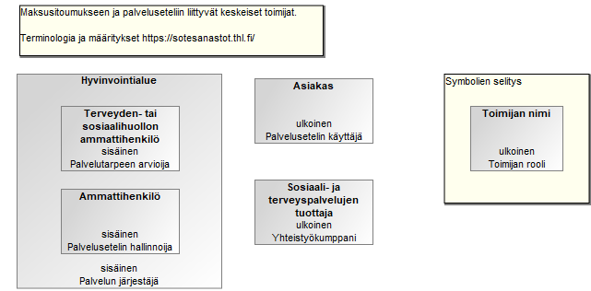

Ammattihenkilö: Toimija
Nimi | Ammattihenkilö
Tyyppi | sisäinen
Kuvaus | Henkilö, jolla on työtehtävien suorittamiseen vaadittava koulutuksellinen tai työssä hankittu pätevyys
Rooli | Palvelusetelin hallinnoija
Henkilö lkm | yli 100 hlöä

Asiakas: Toimija
Nimi | Asiakas
Tyyppi | ulkoinen
Kuvaus | Toimija, joka hankkii tai saa palveluja tai hankkii tuotteita. Suomeksi sekä sosiaalihuollon että terveydenhuollon asiakkaita kutsutaan asiakkaiksi ja potilaat ovat terveydenhuollon asiakkaita.
Rooli | Palvelusetelin käyttäjä
Palvelut | Asiakas saa osana hoitoa palvelusetelin, jonka hyvinvointialue sitoutuu maksamaan yksityisen palveluntuottajan antamasta palvelu- ja perusmaksuun kohdistuvasta palvelusta setelin suuruisen summan.
Henkilö lkm | yli 150000 henkilöä

Hyvinvointialue: Toimija
Nimi | Hyvinvointialue
Tyyppi | sisäinen
Kuvaus | Itsehallinnollinen julkisyhteisö, jolla on vastuu julkisesti rahoitetun sosiaali- ja terveydenhuollon sekä pelastustoimen järjestämisestä omalla toiminta-alueellaan.
Rooli | Palvelun järjestäjä
Vastuut | Lakisääteinen velvollisuus vastata tarkoituksenmukaisella tavalla julkisesti rahoitetusta sosiaali- ja terveydenhuollosta.
Palvelut | Hyvinvointialue tuottaa asiakkaalle/potilaalle laissa määrättyjä palveluita.

Sosiaali- ja terveyspalvelujen tuottaja: Toimija
Nimi | Sosiaali- ja terveyspalvelujen tuottaja
Tyyppi | ulkoinen
Kuvaus | Toimija, joka saa aikaan sosiaalipalveluja, terveyspalveluja tai sosiaali- ja terveydenhuollon yhteisiä palveluja joko toimimalla itse sosiaali- ja terveyspalvelujen toteuttajana tai tilaamalla ne muulta palveluntoteuttajalta. Sosiaali- ja terveyspalvelujen tuottajat voivat olla julkisia tai yksityisiä toimijoita, esimerkiksi yrityksiä, yhdistyksiä, osuuskuntia, säätiöitä ja yksityisiä elinkeinonharjoittajia.
Rooli | Yhteistyökumppani
Palvelut | Tarjoaa palvelusetelillä hankittavia palveluita tai apuvälineitä.
Henkilö lkm | lukumäärä vaihtelee palvelutuottajien välillä

Terveyden- tai sosiaalihuollon ammattihenkilö: Toimija
Nimi | Terveyden- tai sosiaalihuollon ammattihenkilö
Tyyppi | sisäinen
Kuvaus | Henkilö, jolle sosiaali- ja terveysalan lupa- ja valvontavirasto on myöntänyt oikeuden, luvan tai nimikesuojan harjoittaa ammattiaan terveydenhuollossa. Esimerkiksi hyvinvointialueen lääkäri.  Sosiaalihuollossa laillistettu tai nimikesuojattu ammattihenkilö tai ammattihenkilö, joka muuten täyttää sosiaalihuollon kelpoisuusvaatimukset.
Rooli | Palvelutarpeen arvioija
Vastuut | Terveydenhuollon ammattihenkilöistä on säädetty laissa terveydenhuollon ammattihenkilöistä (559/1994). Sosiaalihuollon ammattihenkilöistä säädetään sosiaalihuollon ammattihenkilöistä annetussa laissa (817/2015) ja valtioneuvoston asetuksessa (153/2016).
Palvelut | Arvioi ja tuottaa asiakasta tukevia palveluja.
Henkilö lkm | yli 100 hlöä

Toimijat: vuorovaikutus: Toiminta-arkkitehtuuri
Nimi | Toimijat: vuorovaikutus
Kuvaus | Maksusitoumukseen ja palveluseteliin liittyvät keskeiset toimijat ja niiden väliset riippuvuudet.

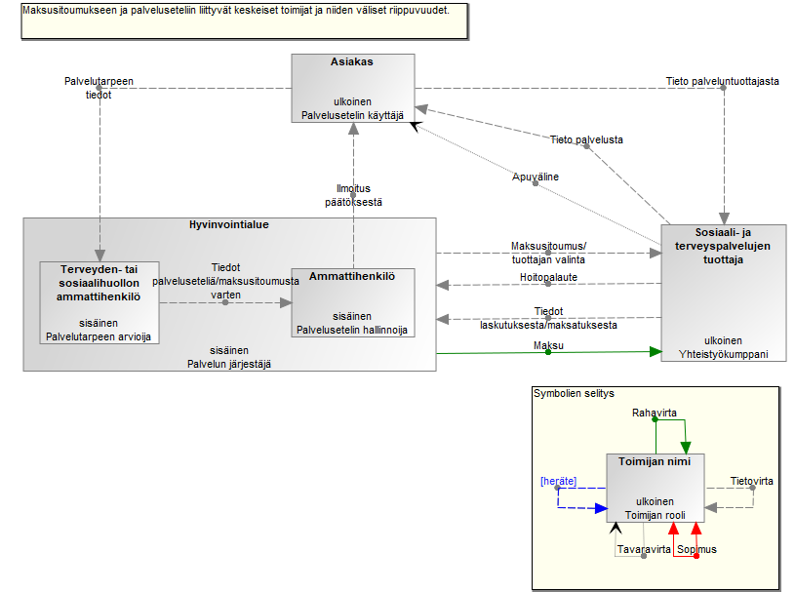

Sopimukset: Toiminta-arkkitehtuuri
Nimi | Sopimukset
Kuvaus | Maksusitoumukseen ja palveluseteliin liittyvät keskeiset toimijat ja niiden väliset riippuvuudet.

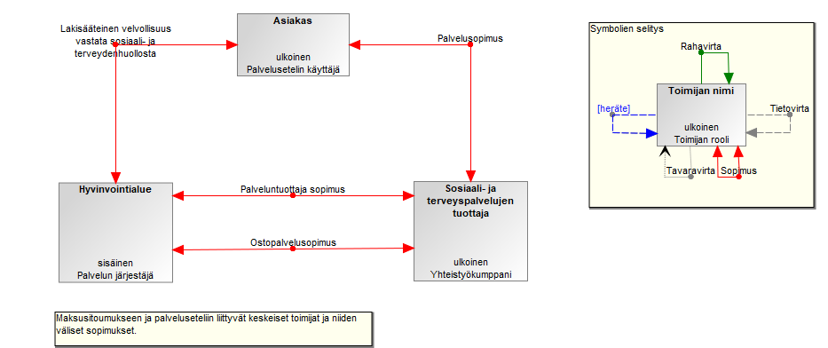

Kartta: Palvelusetelin- ja maksusitoumuksen prosessit: Prosessimalli
Nimi | Kartta: Palvelusetelin- ja maksusitoumuksen prosessit
Kuvaus | Kuvaa keskeiset palvelusetelin- ja maksusitoumuksen prosessit

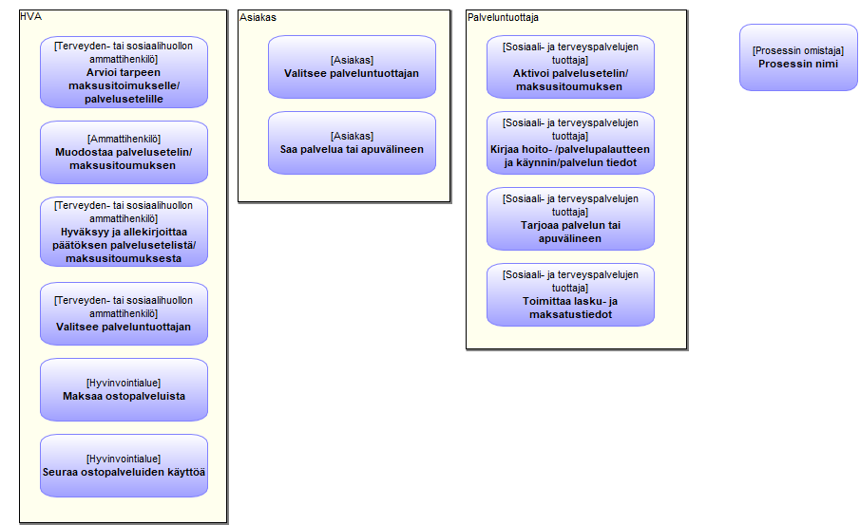

Aktivoi palvelusetelin/ maksusitoumuksen : Prosessi
Nimi | Aktivoi palvelusetelin/ maksusitoumuksen
Omistaja | Sosiaali- ja terveyspalvelujen tuottaja
Käytetyt järjestelmät | Palveluseteli- ja ostopalvelujärjestelmä
Kuvaus | Palveluntuottaja reagoi asiakkaan tekemiin valintoihin ja aktivoi palvelusetelin/maksusitoumuksen tuottajavarmenteen.

Arvioi tarpeen maksusitoimukselle/ palvelusetelille: Prosessi
Nimi | Arvioi tarpeen maksusitoimukselle/ palvelusetelille
Omistaja | Terveyden- tai sosiaalihuollon ammattihenkilö
Käytetyt järjestelmät | APTJ
Kuvaus | Terveyden- tai sosiaalihuollon ammattihenkilö, kuten lääkäri, tekee arvion asiakkaan tarvitsemasta hoidosta mahdollisuuksien mukaan yhteisymmärryksessä asiakkaan tai tarvittaessa tämän edustajan kanssa.

Hyväksyy ja allekirjoittaa päätöksen palvelusetelistä/ maksusitoumuksesta: Prosessi
Nimi | Hyväksyy ja allekirjoittaa päätöksen palvelusetelistä/ maksusitoumuksesta
Omistaja | Terveyden- tai sosiaalihuollon ammattihenkilö
Kuvaus | Vastaanottaa sähköposti-ilmoituksen allekirjoitettavasta päätöksestä (linkki sähköpostiin) ja allekirjoittamalla hyväksyy palvelusetelin/maksusitoumuksen päätöksen.

Kirjaa hoito- /palvelupalautteen ja käynnin/palvelun tiedot: Prosessi
Nimi | Kirjaa hoito- /palvelupalautteen ja käynnin/palvelun tiedot
Omistaja | Sosiaali- ja terveyspalvelujen tuottaja
Tieto ja operaatiot | C: Ostopalvelun hoitopalaute
Käytetyt järjestelmät | Palveluseteli- ja ostopalvelujärjestelmä
Kuvaus | Kirjaa käyntiin/palveluun liittyvät tiedot (käynnit, käyntiajat, poikkeavuudet suunnitelmaan) ja lopuksi hoito-/palvelupalautteen.

Maksaa ostopalveluista: Prosessi
Nimi | Maksaa ostopalveluista
Omistaja | Hyvinvointialue
Käytetyt järjestelmät | Taloushallinnon järjestelmä  Maksatusjärjestelmä  Laskujen kierrätysjärjestelmä on premise  Laskuhotelli
Kuvaus | Käsitellään laskut viitteen perusteella ja suoritetaan maksu palveluntuottajalle.

Muodostaa palvelusetelin/ maksusitoumuksen : Prosessi
Nimi | Muodostaa palvelusetelin/ maksusitoumuksen
Omistaja | Ammattihenkilö
Käytetyt järjestelmät | APTJ  Ostopalveluiden ja apuvälineiden hallinta
Kuvaus | Ammattihenkilö, kuten sihteeri tai muu vastaava tarkistaa ja kirjaa päätökset palvelusetelin/maksusitoumuksen osalta. Pyytää lopuksi päätöksen varmistusta allekirjoituksin.

Saa palvelua tai apuvälineen: Prosessi
Nimi | Saa palvelua tai apuvälineen
Omistaja | Asiakas
Kuvaus | Asiakas saa tarvitsemaansa palvelua tai apuvälineen valitsemaltaan/organisaation valitsemalta palveluntuottajalta.

Seuraa ostopalveluiden käyttöä: Prosessi
Nimi | Seuraa ostopalveluiden käyttöä
Omistaja | Hyvinvointialue
Tieto ja operaatiot | R: Asiakas/potilastieto Suoritustiedot Kustannustiedot
Käytetyt järjestelmät | Raportointijärjestelmä
Kuvaus | Ostopalveluseuranta, kalliin hoidon tasaus, päätöksenteon tuki.

Tarjoaa palvelun tai apuvälineen: Prosessi
Nimi | Tarjoaa palvelun tai apuvälineen
Omistaja | Sosiaali- ja terveyspalvelujen tuottaja
Kuvaus | Asiakas/potilas saa tarvitsemaansa palvelua tai apuvälineen itse valitsemaltaan/organisaation valitsemalta palvelujen tuottajalta

Toimittaa lasku- ja maksatustiedot: Prosessi
Nimi | Toimittaa lasku- ja maksatustiedot
Omistaja | Sosiaali- ja terveyspalvelujen tuottaja
Käytetyt järjestelmät | Palveluseteli- ja ostopalvelujärjestelmä
Kuvaus | Kirjaa toteutuneet palveluajat ja muodostaa kuukausittaisen laskuviitteen ja lähettää sen hyvinvointialueelle.

Valitsee palveluntuottajan: Prosessi
Nimi | Valitsee palveluntuottajan
Omistaja | Asiakas
Käytetyt järjestelmät | Palveluseteli- ja ostopalvelujärjestelmä  Suomi.fi
Kuvaus | Asiakas kirjautuu hyvinvointialueen ilmoittamaan palveluseteli- ja ostopalvelujärjestelmään sekä vertailee ja valitsee haluamansa palveluntuottajan. Myös organisaatio voi itse valita tietyn palveluntuottajan.

Valitsee palveluntuottajan: Prosessi
Nimi | Valitsee palveluntuottajan
Omistaja | Terveyden- tai sosiaalihuollon ammattihenkilö
Käytetyt järjestelmät | Palveluseteli- ja ostopalvelujärjestelmä
Kuvaus | Organisaatio valitsee palveluntuottajan.

Palveluseteli- ja maksusitoumus -prosessi: Prosessimalli
Nimi | Palveluseteli- ja maksusitoumus -prosessi
Kuvaus | Keskeiset palvelusetelin ja maksusitoumuksen luonnin ja käytön prosessit sekä niiden väliset riippuvuudet.

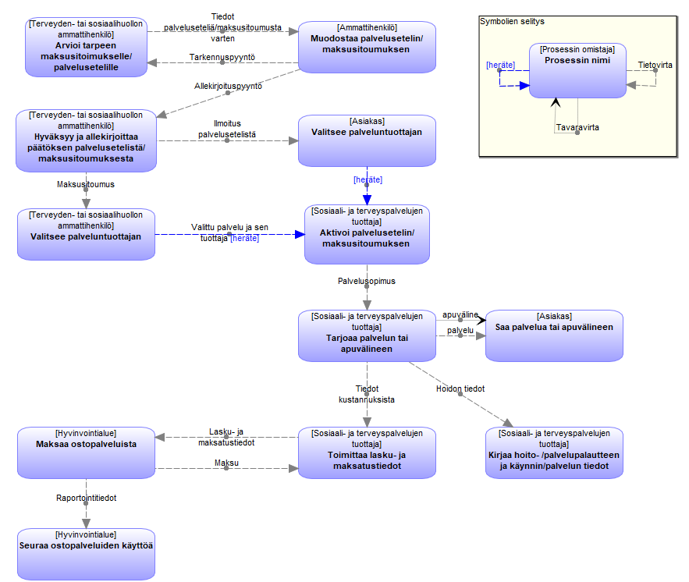

Palvelusetelin ja maksusitoumuksen käsitemalli [Käsitemalli]: Tietoarkkitehtuuri
Nimi | Palvelusetelin ja maksusitoumuksen käsitemalli
Kuvaus | Käsitemalli joka kuvaa palveluseteliin ja maksusitoumukseen liittyvät keskeiset käsitteet ja niiden väliset riippuvuudet tarkentaen. Malli tarkentaa hyvinvointialueiden viitearkkitehtuuria palvelusetelin ja maksusitoumuksen osalta. Käsitteiden määritelmät perustuvat THL:n sosmeta, termeta, ja kanta sanastoihin ja tietokomponentteihin (https://sotesanastot.thl.fi/) ja sanastoihin (https://sanastot.suomi.fi/) ja viitearkkitehtuuriin (https://soteuudistus.fi/hyvinvointialueiden-viitearkkitehtuuri).
Tietomalli | Käsitemalli

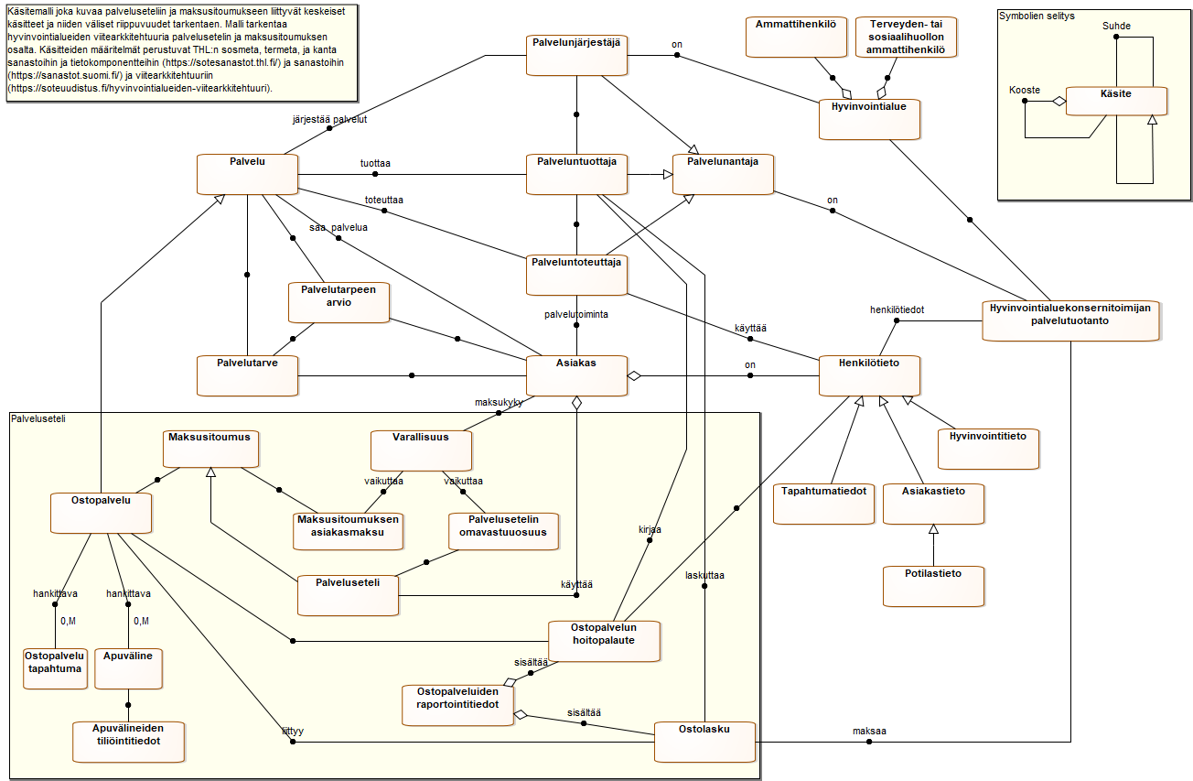

Ammattihenkilö: Elementti
Nimi | Ammattihenkilö
Tyyppi | Tietoelementti
Kuvaus | Ammattihenkilöllä tarkoitetaan henkilöä, jolla on työtehtävien suorittamiseen vaadittava koulutuksellinen tai työssä hankittu pätevyys. Sosiaalihuollon palveluprosessin näkökulmasta ammattihenkilö ajatellaan toimijana, joka osallistuu sosiaalihuollon palveluprosessiin ammattinsa puolesta. Ks. myös yksityishenkilö. Esimerkiksi sosiaalihuollon ammattihenkilöiltä vaaditaan yleensä tiettyihin työtehtäviin tiettyä koulutusta, ja kelpoisuudesta sosiaalihuollon ammatillisiin tehtäviin säädetään lainsäädännössä.

Apuväline: Elementti
Nimi | Apuväline
Tyyppi | Tietoelementti
Kuvaus | Apuvälineellä tarkoitetaan välinettä, joka tukee toimintarajoitteisen henkilön selviytymistä erilaisissa toiminnoissa.

Apuvälineiden tiliöintitiedot: Elementti
Nimi | Apuvälineiden tiliöintitiedot
Tyyppi | Tietoelementti
Kuvaus | Apuvälineiden tiliöintitiedot ostopalveluiden ja apuvälineiden hallinnan järjestelmästä.

Asiakas: Elementti
Nimi | Asiakas
Tyyppi | Tietoelementti
Kuvaus | Toimija, joka hankkii tai saa palveluja tai hankkii tuotteita. Suomeksi sekä sosiaalihuollon että terveydenhuollon asiakkaita kutsutaan asiakkaiksi ja potilaat ovat terveydenhuollon asiakkaita.

Asiakastieto: Elementti
Nimi | Asiakastieto
Tyyppi | Tietoelementti
Kuvaus | Sosiaali- tai terveydenhuollon asiakasta koskeva henkilötieto, joka on sosiaali- tai terveydenhuollon palvelunantajan hallinnoima

Henkilötieto: Elementti
Nimi | Henkilötieto
Tyyppi | Tietoelementti
Kuvaus | Tieto joka kuvaa tunnistettua tai tunnistettavissa olevaa luonnollista henkilöä

Hyvinvointialue: Elementti
Nimi | Hyvinvointialue
Tyyppi | Tietoelementti
Kuvaus | Itsehallinnollinen julkisyhteisö, jolla on vastuu julkisesti rahoitetun sosiaali- ja terveydenhuollon sekä pelastustoimen järjestämisestä omalla toiminta-alueellaan.

Hyvinvointialuekonsernitoimijan palvelutuotanto: Elementti
Nimi | Hyvinvointialuekonsernitoimijan palvelutuotanto
Tyyppi | Tietoelementti
Kuvaus | Hyvinvointialueen järjestämisvastuulle kuuluvavat palvelut.

Hyvinvointitieto: Elementti
Nimi | Hyvinvointitieto
Tyyppi | Tietoelementti
Kuvaus | Kansalaisen terveyttä ja hyvinvointia koskeva henkilötieto, joka on kansalaisen tuottama ja hallinnoima ja joka ei sisälly asiakastietoihin

Maksusitoumuksen asiakasmaksu: Elementti
Nimi | Maksusitoumuksen asiakasmaksu
Tyyppi | Tietoelementti
Kuvaus | Asiakkaan maksettavaksi jäävä osuus maksusitoumuksella hankitun palvelun hinnasta.

Maksusitoumus: Elementti
Nimi | Maksusitoumus
Tyyppi | Tietoelementti
Kuvaus | Maksusitoumuksella tarkoitetaan sosiaalihuollon asiakasasiakirjaa, jolla palvelunjärjestäjä antamansa päätöksen perusteella sitoutuu maksamaan sosiaalihuollon asiakkaalle annettavan tuotteen tai palvelun kustannukset tai osan niistä. Maksusitoumuksia ovat esimerkiksi täydentävän tai ehkäisevän toimeentulotuen maksusitoumus ja palveluseteli.

Ostolasku: Elementti
Nimi | Ostolasku
Tyyppi | Tietoelementti
Kuvaus | Lain mukaan sähköinen laskulla tarkoitetaan laskua, joka on laadittu ja vastaanotettu rakenteisessa sähköisessä muodossa ja se noudattaa sähköisen laskutuksen eurooppalaista standardia EN16931. Valtio vastaanottaa 1.4.2020 alkaen vain verkkolaskuja ja niiden pitää täyttää eurooppalaisen standardin ja julkishallinnon ohjeen vaatimukset.

Ostopalvelu: Elementti
Nimi | Ostopalvelu
Tyyppi | Tietoelementti
Kuvaus | Palvelu, jonka palvelunjärjestäjä hankkii korvausta vastaan oman organisaationsa ulkopuoliselta palveluntuottajalta

Ostopalveluiden raportointitiedot: Elementti
Nimi | Ostopalveluiden raportointitiedot
Tyyppi | Tietoelementti
Kuvaus | Ostopalvelupäätöksiin liittyvät raportointitiedot, kuten asiakastiedot, suoritustiedot ja kustannustiedot

Ostopalvelun hoitopalaute: Elementti
Nimi | Ostopalvelun hoitopalaute
Tyyppi | Tietoelementti
Kuvaus | Lausunto, jonka terveydenhuollon ammattihenkilö laatii potilaan tutkimuksesta, hoidosta ja jatkohoito-ohjeista hoitojakson päätyttyä. Hoitopalaute on koostettu potilaan yhdestä tai useammasta kertomusmerkinnästä.

Ostopalvelutapahtuma: Elementti
Nimi | Ostopalvelutapahtuma
Tyyppi | Tietoelementti
Kuvaus | Asiakkaan saaman ostopalvelun sisältävä järjestämisen tai toteuttamisen yksittäinen palvelutapahtuma.

Palvelu: Elementti
Nimi | Palvelu
Tyyppi | Tietoelementti
Kuvaus | Organisoidun toiminnan tuloksena syntyvä aineeton hyödyke tarpeiden tyydyttämiseksi

Palvelunantaja: Elementti
Nimi | Palvelunantaja
Tyyppi | Tietoelementti
Kuvaus | Toimija, joka järjestää, tuottaa tai toteuttaa sosiaalipalveluja, terveyspalveluja tai sosiaali- ja terveydenhuollon yhteisiä palveluja

Palvelunjärjestäjä: Elementti
Nimi | Palvelunjärjestäjä
Tyyppi | Tietoelementti
Kuvaus | Palvelunjärjestäjällä tarkoitetaan palvelunantajaa, jolla on sosiaalipalvelun järjestämisvastuu. Julkinen sosiaalipalvelujen järjestäjä vastaa hallinnollisesti sosiaalihuollon asiakkaalle päätöksen perusteella myönnettyjen sosiaalipalvelujen toteutumisesta ja niihin liittyvistä kustannuksista. Yksityisen sosiaalipalvelujen järjestäjän järjestämisvastuu perustuu asiakkaan kanssa tehtyyn sopimukseen. Julkinen sosiaalipalvelujen järjestäjä on kunta, kuntayhtymä tai valtio. Palvelunjärjestäjäorganisaatio voi toimia myös palveluntuottajana.

Palveluntoteuttaja: Elementti
Nimi | Palveluntoteuttaja
Tyyppi | Tietoelementti
Kuvaus | Palveluntoteuttajalla tarkoitetaan palvelunantajaa, joka käytännössä antaa sovitut sosiaalipalvelut, terveyspalvelut tai sosiaali- ja terveydenhuollon yhteiset palvelut asiakkaalle. Palveluntoteuttaja vastaa palveluihin liittyvien asiakastietojen kirjaamisesta. Sama taho voi toimia sekä palvelunjärjestäjänä, -tuottajana että -toteuttajana.

Palveluntuottaja: Elementti
Nimi | Palveluntuottaja
Tyyppi | Tietoelementti
Kuvaus | Palveluntuottajalla tarkoitetaan palvelunantajaa, joka saa aikaan sosiaalipalveluja, terveyspalveluja tai sosiaali- ja terveydenhuollon yhteisiä palveluja joko toimimalla itse palveluntoteuttajana tai tilaamalla ne alihankintana muulta palveluntoteuttajalta. Palveluntuottaja voi olla esimerkiksi yhtiö, yhteisö, ammatinharjoittaja tai yksityishenkilö. Sama taho voi toimia sekä palvelunjärjestäjänä, -tuottajana että -toteuttajana.

Palveluseteli: Elementti
Nimi | Palveluseteli
Tyyppi | Tietoelementti
Kuvaus | Palvelusetelillä tarkoitetaan palvelunjärjestäjän asiakkaalle myöntämää maksusitoumusta, jonka perusteella palvelunjärjestäjä maksaa asiakkaan yksityiseltä palveluntuottajalta hankkiman palvelun kustannukset ennalta määrättyyn arvoon asti. Asiakas voi kieltäytyä palvelusetelin vastaanottamisesta, jolloin palvelunjärjestäjän on ohjattava hänet muilla tavoin järjestettävien palvelujen piiriin. Palveluseteli voidaan myöntää lähes kaikkiin sosiaalipalveluihin. Asiakas valitsee itse kunnan hyväksymien palveluntuottajien joukosta sen, jolta hankkii palvelusetelillä kustannettavan palvelun tai apuvälineen.

Palvelusetelin omavastuuosuus: Elementti
Nimi | Palvelusetelin omavastuuosuus
Tyyppi | Tietoelementti
Kuvaus | Asiakkaan maksettavaksi jäävä osuus palvelusetelillä hankitun palvelun hinnasta

Palvelutarpeen arvio: Elementti
Nimi | Palvelutarpeen arvio
Tyyppi | Tietoelementti
Kuvaus | Palvelutarpeen arviolla tarkoitetaan asiakkaan ja palvelunjärjestäjän pääsääntöisesti yhdessä tekemää arviota asiakkaan tilanteesta sekä palvelujen ja erityisen tuen tarpeesta. Palvelutarpeen arvio tulee pääsääntöisesti laatia yhdessä asiakkaan kanssa sekä mahdollisesti hänen läheistensä kanssa. Palvelutarpeen arvion laatimiseen voivat osallistua myös tarvittavat asiantuntijat.

Palvelutarve: Elementti
Nimi | Palvelutarve
Tyyppi | Tietoelementti
Kuvaus | Asiakkaan todettu tarve saada sellaisia palveluja, jotka asiantuntijan tai ammattihenkilön arvion mukaan tukevat asiakasta

Potilastieto: Elementti
Nimi | Potilastieto
Tyyppi | Tietoelementti
Kuvaus | Potilaan terveydentilaa tai potilasta koskevaa muuta henkilökohtaista tietoa sisältävä asiakastieto

Tapahtumatiedot: Elementti
Nimi | Tapahtumatiedot
Tyyppi | Tietoelementti
Kuvaus | Hoitotapahtuman tieto joka ei ole kanta-palvelussa (ja Kanta-sanastossa) määritettyä asiakas- eikä hyvinvointitietoa.

Terveyden- tai sosiaalihuollon ammattihenkilö: Elementti
Nimi | Terveyden- tai sosiaalihuollon ammattihenkilö
Tyyppi | Tietoelementti
Kuvaus | Henkilö, jolle sosiaali- ja terveysalan lupa- ja valvontavirasto on myöntänyt oikeuden, luvan tai nimikesuojan harjoittaa ammattiaan terveydenhuollossa. Sosiaalihuollossa laillistettu tai nimikesuojattu ammattihenkilö tai ammattihenkilö, joka muuten täyttää sosiaalihuollon kelpoisuusvaatimukset.

Varallisuus: Elementti
Nimi | Varallisuus
Tyyppi | Tietoelementti
Kuvaus | Varallisuudella tarkoitetaan rahanarvioista omaisuutta.

Ostopalveluiden tietovarannot [Tietovaranto]: Tietoarkkitehtuuri
Nimi | Ostopalveluiden tietovarannot
Kuvaus | Tietovarannot, jotka liittyvät maksusitoumuksiin ja palveluseteleihin.  Aineiston ja arkistonmuodostamisen lähteet mm. Finlex, asiakastietolaki, kuntaliiton AMS-ohjeistus.
Tietomalli | Tietovaranto

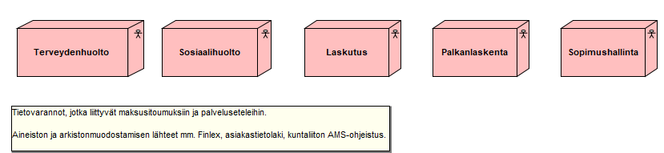

Laskutus: Tietovaranto
Nimi | Laskutus
Tietovastuullinen | Laskentapäällikkö
Keskeinen tietosisältö | Laskutus asiakasrekisterit  Laskutuspäiväkirjat  Perintään siirrettävien maksamattomien laskujen asiakirja-aineistot
Käyttävät järjestelmät | Taloushallinnon järjestelmä  Maksatusjärjestelmä  Laskujen kierrätysjärjestelmä on premise
Tuottavat järjestelmät | APTJ  Laskujen kierrätysjärjestelmä on premise  Ostopalveluiden ja apuvälineiden hallinta  Taloushallinnon järjestelmä  Maksatusjärjestelmä
Käyttörajoitukset | Oikeustietoihin siinä laajuudessa kuin työtehtävä edellyttää. Käyttöoikeus rekisteriin työtehtävän perusteella.
Rekisteri? | Kyllä
Sisältää hlötietoja | Kyllä
Lokitustiedot | Käyttäjä, käyttötarkoitus
Kuvaus | Potilaslaskut, kuntalaskut, materiaali- ja apteekkilaskut, ostopalveluiden edelleen laskutus, ostopalveluiden asiakaslaskut, ensihoidon laskut, yleislaskutus, asiakasmaksulaskutus, ulkokuntalaisten apuväline laskutus

Palkanlaskenta: Tietovaranto
Nimi | Palkanlaskenta
Tietovastuullinen | Henkilöstöjohtaja
Keskeinen tietosisältö | Palkkiot
Käyttävät järjestelmät | HR HVA
Tuottavat järjestelmät | HR HVA
Käyttörajoitukset | Oikeus tietoihin siinä laajuudessa kuin työtehtävä edellyttää. Käyttöoikeus rekisteriin työtehtävän perusteella.
Rekisteri? | Kyllä
Sisältää hlötietoja | Kyllä
Lokitustiedot | Käyttäjä, tietojen käyttö ja käyttötarkoitus.
Kuvaus | Palkanmaksu- ja palkanlaskenta

Sopimushallinta: Tietovaranto
Nimi | Sopimushallinta
Tietovastuullinen | Hallintopäällikkö
Keskeinen tietosisältö | Ostopalvelusopimukset
Käyttävät järjestelmät | Kilpailutuksien hallinnan järjestelmä
Tuottavat järjestelmät | Kilpailutuksien hallinnan järjestelmä
Käyttörajoitukset | Oikeus tietoihin siinä laajuudessa kuin työtehtävä edellyttää.  Käyttöoikeus rekisteriin työtehtävän perusteella
Rekisteri? | Kyllä
Sisältää hlötietoja | Kyllä
Lokitustiedot | Käyttäjä, tietojen käyttö ja käyttötarkoitus.
Kuvaus | Hankintaesitykset ja hankintapäätökset, Tarjouspyyntö- sekä tarjousasiakirjat, kilpailutusasiakirjat. Hankintojen kilpailutuksen prosessi, kilpailutus asiakirjat, kilpailutuksen jälkeen syntyneet dokumentit

Sosiaalihuolto: Tietovaranto
Nimi | Sosiaalihuolto
Tietovastuullinen | Johtava viranhaltija
Vastuullisuuden tyyppi | sisältövastuu
Keskeinen tietosisältö | Adoptioneuvonta  Kasvatus ja perheneuvonta  Lastensuojelu  Puolison elatusavun vahvistaminen  Päihdehuolto  Sosiaaliasiamiestoiminta  Sosiaalihuoltolain mukaiset palvelut  Sosiaalinen luototus  Toimeentulotuki  Työttömien työllistymisen tukeminen  Vammaispalvelut  Vammaisten henkilöiden työllistymisen tukeminen  Perheasioiden sovittelu  Omaishoidon tuki  Lapsen huollon ja tapaamisoikeuden turvaaminen  Lapsen elatusavun vahvistaminen  Opiskeluhuollon kuraattoripalvelu ja muu opiskeluhuollon sosiaalityö  Kotoutumisen edistäminen  Kotipalvelut  Kehitysvammaisten erityishuolto  Isyyden selvittäminen  Ikääntyneiden palvelut
Käyttävät järjestelmät | APTJ  Ostopalveluiden ja apuvälineiden hallinta
Tuottavat järjestelmät | APTJ  Ostopalveluiden ja apuvälineiden hallinta
Tietoturvataso | Suojaustaso IV / Käyttörajoitettu
Käyttörajoitukset | Käyttöoikeus rekisteriin työtehtävän perusteella  Oikeus tietoihin siinä laajuudessa kuin työtehtävä edellyttää.
Rekisteri? | Kyllä
Sisältää hlötietoja | Kyllä
Lokitustiedot | Käyttäjä, tietojen käyttötarkoitus.
Kuvaus | Sisältää sosiaalihuollon asiakastietoja. Erityiset henkilötietoryhmät: Terveydenhuollon tietoja  Muut arkaluontoiset henkilötietoryhmät: Henkilötunnus, taloudelliset tiedot, turvakielto, sosiaalihuollon tiedot kaikista palvelutehtävistä ja sosiaalipalveluista sis. etuudet=sosiaalihuollon asiakastiedot, perhesuhteet, huoltajuustiedot, elatusvelvollisuudet, osoitehistoria  Muut henkilötietoryhmät: Identiteetti ja yhteystiedot.  Tietovarannon keskeinen tietosisältö muodostettu vallitsevan lainsäädännön mukaisesti.

Terveydenhuolto: Tietovaranto
Nimi | Terveydenhuolto
Tietovastuullinen | Johtajaylilääkäri
Vastuullisuuden tyyppi | sisältövastuu
Keskeinen tietosisältö | Lakisääteisissä joukkotarkastus- ja seulontatutkimuksissa syntyvät asiakirjat  Hampaiden kipsimallit  Palautetut lähetteet, saapumatta jääneiden potilaiden erilliset läheteasiakir...  Ajan- ja hoidonvarauspäiväkirjat, uloskirjaus, poliklinikka-, osastohoito-, t...  Hoidon aloittamiseen/hoitoon liittyvät päätökset  Röntgen kuvat, isotooppi- ja ultraäänikuvat sekä vastaavat  Lääkärinlausunnot ja -todistukset  Lääkärinlausunnot ja -todistukset, B-todistus  Potilaskohtainen hoitoon liittyvä paperimuotoinen kirjeenvaihto  Hammaslääketieteelliset röntgenkuvat  Laboratoriotulokset, tuloskäyrät  Valokuvat, diakuvat, videot ja vastaavat puheterapian äänitteet, muut potilaa...  Tutkimus- ja laskenta-aineistot, tiedonkeruulomakkeet  Potilaan tahdon ilmaisevat asiakirjat  Lähete-, hoitopalaute-, ja konsultaatioasiakirjat  Hoidon suunnitteluun, toteutukseen, seurantaan ja arviointeihin liittyvät mer...  Yhteenvedot  18. ja 28. päivinä syntyneiden potilasasiakirjat julkisessa terveydenhuollossa  Potilaan perustiedot ja keskeiset hoitotiedot sisältävät asiakirjat  Biologiset materiaalinäytteet, kudosblokit  Biologista materiaalia sisältävät näytteet, muut sytologiset näytelasit  Biologista materiaalia sisältävät näytteet, patologia ja hematologian sytolog...  Biologista materiaalia sisältävät näytteet, ruumiinavaus kudosnäytteet, histo...  Sädehoidon kenttäkuvat ja kortistot, solusalpaajahoitokortit
Käyttävät järjestelmät | APTJ  Ostopalveluiden ja apuvälineiden hallinta
Tuottavat järjestelmät | Ostopalveluiden ja apuvälineiden hallinta  APTJ
Tietoturvataso | Suojaustaso IV / Käyttörajoitettu
Käyttörajoitukset | Oikeustietoihin siinä laajuudessa kuin työtehtävä edellyttää. Käyttöoikeus rekisteriin työtehtävän perusteella.
Rekisteri? | Kyllä
Sisältää hlötietoja | Kyllä
Lokitustiedot | Käyttäjä, tietojen käyttö ja käyttötarkoitus.
Kuvaus | Potilaan tutkimukseen ja hoitoon liittyvä tietoaineisto

Viitatut aliobjektit:

Laskutus asiakasrekisterit: Keskeinen tietoaineisto
Nimi | Laskutus asiakasrekisterit
Sisältää hlötietoja | Kyllä
Säilytysaika | KuntaL365/195, Vastaanottoaika + 2 vuotta
Säilytysajan peruste | Laki
Säilytystapa | Sähköisesti
Siirretäänkö säilytysajan jälkeen arkistoon? | Kyllä
Arkistointitapa | Sähköisesti
Hävitystapa | Muulla tavoin tietoturvallisesti

Laskutuspäiväkirjat: Keskeinen tietoaineisto
Nimi | Laskutuspäiväkirjat
Sisältää hlötietoja | Kyllä
Säilytysaika | KirjanpitoL1366/1997, 10 vuotta
Säilytysajan peruste | Laki
Säilytystapa | Sähköisesti
Siirretäänkö säilytysajan jälkeen arkistoon? | Kyllä
Arkistointitapa | Sähköisesti
Hävitystapa | Muulla tavoin tietoturvallisesti

Perintään siirrettävien maksamattomien laskujen asiakirja-aineistot: Keskeinen tietoaineisto
Nimi | Perintään siirrettävien maksamattomien laskujen asiakirja-aineistot
Kuvaus | - Maksutapahtumien ja maksuerien listat, tulojäämäluettelot  - Velkomis- ja maksumääräysasiakirjat
Sisältää hlötietoja | Kyllä
Säilytysaika | UlosottoL37/1895, 10 vuotta viimeisestä päätöksestä/maksusta
Säilytysajan peruste | Laki
Säilytystapa | Sähköisesti
Siirretäänkö säilytysajan jälkeen arkistoon? | Kyllä
Arkistointitapa | Sähköisesti
Hävitystapa | Muulla tavoin tietoturvallisesti

Palkkiot: Keskeinen tietoaineisto
Nimi | Palkkiot
Kuvaus | Perhe- ja omaishoitajien palkkiot
Sisältää hlötietoja | Ei

Ostopalvelusopimukset: Keskeinen tietoaineisto
Nimi | Ostopalvelusopimukset
Kuvaus | Sopimukset ulkoisilta palveluntuottajilta.
Sisältää hlötietoja | Ei

Adoptioneuvonta: Keskeinen tietoaineisto
Nimi | Adoptioneuvonta
Kuvaus | sosiaalipalvelu, jossa tuetaan sosiaalihuollon asiakkaana olevaa adoptoitavaa lasta, adoptoitavan lapsen vanhempia, adoptiota hakevia henkilöitä, adoptiovanhempia tai adoptoitua henkilöä adoptiota koskevissa asioissa sekä valvotaan lapsen edun toteutumista adoptiossa. Huom. Adoptioneuvonnan yhteydessä on selvitettävä adoption edellytysten täyttyminen, huolehdittava lapsen sijoittamisesta adoptiovanhempien luokse, selvitettävä edellytykset lapsen ja aikaisempien vanhempien välisestä yhteydenpidosta sopimiseen, varmistettava, että adoptiovanhemmat ryhtyvät toimenpiteisiin adoption vahvistamiseksi sekä seurattava sijoituksen onnistumista. Adoptioneuvontaan kuuluu myös adoption jälkeinen tuki, jota voidaan antaa tarvittaessa pitkänkin ajan kuluttua adoptiosta. Adoptioneuvonnan antajia ovat kuntien sosiaalihuollon toimielimet sekä adoptiotoimistot, jotka ovat saaneet Sosiaali- ja terveysalan lupa- ja valvontaviraston (Valvira) luvan harjoittaa adoptioneuvontaa. Adoptioneuvonta voi koskea kotimaista, kansainvälistä tai perheen sisäistä adoptiota. Adoptioneuvonta ei kuitenkaan sisällä kansainvälistä adoptiopalvelua, jossa avustetaan adoptionhakijaa alle 18-vuotiaan lapsen kansainväliseen adoptioon liittyvissä toimenpiteissä ja valvotaan adoption toteutumista lapsen edun mukaisesti. Sitä antavat tietyt kansainvälisen adoptiopalvelun antajat, jotka ovat saaneet toimintaansa adoptiolautakunnan luvan.
Sisältää hlötietoja | Kyllä
Säilytysaika | Laki sosiaalihuollon asiakasasiakirjoista 254/2015, Adoptioneuvonta Kaikki asiakasasiakirjat 120 vuotta lapsen syntymästä, paitsi rauenneet adoptioasiat 40 vuotta adoptioneuvonnan keskeyttämispäätöksestä. Pysyvästi säilytetään 8., 18. ja 28. päivänä syntyneiden kaikki asiakasasiakirjat.
Säilytysajan peruste | Laki
Säilytystapa | Sähköisesti
Siirretäänkö säilytysajan jälkeen arkistoon? | Ei
Arkistointitapa | Sähköisesti
Hävitystapa | Muulla tavoin tietoturvallisesti

Kasvatus ja perheneuvonta: Keskeinen tietoaineisto
Nimi | Kasvatus ja perheneuvonta
Sisältää hlötietoja | Kyllä
Säilytysaika | Laki sosiaalihuollon asiakasasiakirjoista 254/2015, Kaikki asiakasasiakirjat 120 vuotta lapsen syntymästä, paitsi jos asiakkuus ei jatku tarpeen selvittämisen jälkeen, 30 vuotta selvittämisen päättymisestä
Säilytysajan peruste | Laki
Säilytystapa | Sähköisesti
Siirretäänkö säilytysajan jälkeen arkistoon? | Ei
Arkistointitapa | Sähköisesti
Hävitystapa | Muulla tavoin tietoturvallisesti

Lastensuojelu: Keskeinen tietoaineisto
Nimi | Lastensuojelu
Sisältää hlötietoja | Kyllä
Säilytysaika | Laki sosiaalihuollon asiakasasiakirjoista 254/2015, Lastensuojelu Lastensuojeluilmoitukset säilytetään 30 vuotta. Kaikki muut asiakasasiakirjat säilytetään 120 vuotta lapsen syntymästä. Pysyvästi säilytetään päätökset, suunnitelmat ja asiakaskertomukset.
Säilytysajan peruste | Laki
Säilytystapa | Sähköisesti
Siirretäänkö säilytysajan jälkeen arkistoon? | Ei
Arkistointitapa | Sähköisesti
Hävitystapa | Muulla tavoin tietoturvallisesti

Puolison elatusavun vahvistaminen: Keskeinen tietoaineisto
Nimi | Puolison elatusavun vahvistaminen
Sisältää hlötietoja | Kyllä
Säilytysaika | Laki sosiaalihuollon asiakasasiakirjoista 254/2015, Kaikki vahvistetut elatussopimukset säilytetään pysyvästi. Muut asiakasasiakirjat säilytetään 30 vuotta asian käsittelyn päättymisestä.
Säilytysajan peruste | Laki

Päihdehuolto: Keskeinen tietoaineisto
Nimi | Päihdehuolto
Sisältää hlötietoja | Kyllä
Säilytysaika | Laki sosiaalihuollon asiakasasiakirjoista 254/2015, Kaikki asiakasasiakirjat säilytetään 30 vuotta palvelun päättymisestä tai 12 vuotta asiakkaan kuolemasta. Pysyvästi säilytetään 8., 18. ja 28. päivänä syntyneiden kaikki asiakasasiakirjat.
Säilytysajan peruste | Laki
Säilytystapa | Sähköisesti
Siirretäänkö säilytysajan jälkeen arkistoon? | Ei
Arkistointitapa | Sähköisesti
Hävitystapa | Muulla tavoin tietoturvallisesti

Sosiaaliasiamiestoiminta: Keskeinen tietoaineisto
Nimi | Sosiaaliasiamiestoiminta
Sisältää hlötietoja | Kyllä
Säilytysaika | Laki sosiaalihuollon asiakasasiakirjoista 254/2015, Kaikki asiakasasiakirjat säilytetään 30 vuotta asian käsittelyn päättymisestä.
Säilytysajan peruste | Laki
Säilytystapa | Sähköisesti
Siirretäänkö säilytysajan jälkeen arkistoon? | Ei
Arkistointitapa | Sähköisesti
Hävitystapa | Muulla tavoin tietoturvallisesti

Sosiaalihuoltolain mukaiset palvelut: Keskeinen tietoaineisto
Nimi | Sosiaalihuoltolain mukaiset palvelut
Sisältää hlötietoja | Kyllä
Säilytysaika | Laki sosiaalihuollon asiakasasiakirjoista 254/2015, Kaikki asiakasasiakirjat säilytetään 30 vuotta palvelun päättymisestä tai 12 vuotta asiakkaan kuolemasta. Pysyvästi säilytetään 8., 18. ja 28. päivänä syntyneiden kaikki asiakasasiakirjat.
Säilytysajan peruste | Laki
Säilytystapa | Sähköisesti
Siirretäänkö säilytysajan jälkeen arkistoon? | Ei
Arkistointitapa | Sähköisesti
Hävitystapa | Muulla tavoin tietoturvallisesti

Sosiaalinen luototus: Keskeinen tietoaineisto
Nimi | Sosiaalinen luototus
Sisältää hlötietoja | Kyllä
Säilytysaika | Laki sosiaalihuollon asiakasasiakirjoista 254/2015, Kaikki asiakasasiakirjat säilytetään 30 vuotta palvelun päättymisestä.
Säilytysajan peruste | Laki
Säilytystapa | Sähköisesti
Siirretäänkö säilytysajan jälkeen arkistoon? | Ei
Arkistointitapa | Sähköisesti
Hävitystapa | Muulla tavoin tietoturvallisesti

Toimeentulotuki: Keskeinen tietoaineisto
Nimi | Toimeentulotuki
Sisältää hlötietoja | Kyllä
Säilytysaika | Laki sosiaalihuollon asiakasasiakirjoista 254/2015, Kaikki asiakasasiakirjat säilytetään 12 vuotta palvelun päättymisestä. Pysyvästi säilytetään 8., 18. ja 28. päivänä syntyneiden kaikki asiakasasiakirjat
Säilytysajan peruste | Laki
Säilytystapa | Sähköisesti
Siirretäänkö säilytysajan jälkeen arkistoon? | Ei
Arkistointitapa | Sähköisesti
Hävitystapa | Muulla tavoin tietoturvallisesti

Työttömien työllistymisen tukeminen: Keskeinen tietoaineisto
Nimi | Työttömien työllistymisen tukeminen
Sisältää hlötietoja | Kyllä
Säilytysaika | Laki sosiaalihuollon asiakasasiakirjoista 254/2015, Kaikki asiakasasiakirjat säilytetään 30 vuotta palvelun päättymisestä tai 12 vuotta asiakkaan kuolemasta.
Säilytysajan peruste | Laki
Säilytystapa | Sähköisesti
Siirretäänkö säilytysajan jälkeen arkistoon? | Ei
Arkistointitapa | Sähköisesti
Hävitystapa | Muulla tavoin tietoturvallisesti

Vammaispalvelut: Keskeinen tietoaineisto
Nimi | Vammaispalvelut
Sisältää hlötietoja | Kyllä
Säilytysaika | Laki sosiaalihuollon asiakasasiakirjoista 254/2015, Kaikki asiakasasiakirjat säilytetään 30 vuotta palvelun päättymisestä tai 12 vuotta asiakkaan kuolemasta. Pysyvästi säilytetään 8., 18. ja 28. päivänä syntyneiden kaikki asiakasasiakirjat
Säilytysajan peruste | Laki
Säilytystapa | Sähköisesti
Siirretäänkö säilytysajan jälkeen arkistoon? | Ei
Arkistointitapa | Sähköisesti
Hävitystapa | Muulla tavoin tietoturvallisesti

Vammaisten henkilöiden työllistymisen tukeminen: Keskeinen tietoaineisto
Nimi | Vammaisten henkilöiden työllistymisen tukeminen
Sisältää hlötietoja | Kyllä
Säilytysaika | Laki sosiaalihuollon asiakasasiakirjoista 254/2015, Kaikki asiakasasiakirjat säilytetään 30 vuotta palvelun päättymisestä tai 12 vuotta asiakkaan kuolemasta. Pysyvästi säilytetään 8., 18. ja 28. päivänä syntyneiden kaikki asiakasasiakirjat.
Säilytysajan peruste | Laki
Säilytystapa | Sähköisesti
Siirretäänkö säilytysajan jälkeen arkistoon? | Ei
Arkistointitapa | Sähköisesti
Hävitystapa | Muulla tavoin tietoturvallisesti

Perheasioiden sovittelu: Keskeinen tietoaineisto
Nimi | Perheasioiden sovittelu
Sisältää hlötietoja | Kyllä
Säilytysaika | Laki sosiaalihuollon asiakasasiakirjoista 254/2015,Kaikki asiakasasiakirjat säilytetään 30 vuotta palvelun päättymisestä tai 12 vuotta asiakkaan kuolemasta.
Säilytysajan peruste | Laki
Säilytystapa | Sähköisesti
Siirretäänkö säilytysajan jälkeen arkistoon? | Ei
Arkistointitapa | Sähköisesti
Hävitystapa | Muulla tavoin tietoturvallisesti

Omaishoidon tuki: Keskeinen tietoaineisto
Nimi | Omaishoidon tuki
Sisältää hlötietoja | Kyllä
Säilytysajan peruste | Laki
Säilytystapa | Sähköisesti
Siirretäänkö säilytysajan jälkeen arkistoon? | Ei
Arkistointitapa | Sähköisesti
Hävitystapa | Muulla tavoin tietoturvallisesti

Lapsen huollon ja tapaamisoikeuden turvaaminen: Keskeinen tietoaineisto
Nimi | Lapsen huollon ja tapaamisoikeuden turvaaminen
Kuvaus | Lastenvalvojan laatima asiakirja, jonka molemmat vanhemmat ja lastenvalvoja vahvistavat allekirjoituksellaan. Allekirjoitettu lomake arkistoidaan paperilla.
Sisältää hlötietoja | Kyllä
Säilytysaika | Laki sosiaalihuollon asiakasasiakirjoista 254/2015, Kaikki asiakasasiakirjat säilytetään 120 vuotta lapsen syntymästä. Pysyvästi säilytetään 8., 18. ja 28. päivänä syntyneiden kaikki asiakasasiakirjat.
Säilytysajan peruste | Laki
Säilytystapa | Paperilla
Siirretäänkö säilytysajan jälkeen arkistoon? | Kyllä
Arkistointitapa | Paperilla
Hävitystapa | Silputaan

Lapsen elatusavun vahvistaminen: Keskeinen tietoaineisto
Nimi | Lapsen elatusavun vahvistaminen
Kuvaus | Lastenvalvojan laatima asiakirja, vanhempien ja lastenvalvojan allekirjoituksella vahvistettu sopimus arkistoidaan paperilla.
Sisältää hlötietoja | Kyllä
Säilytysaika | Laki sosiaalihuollon asiakasasiakirjoista 254/2015, Kaikki asiakasasiakirjat säilytetään 120 vuotta lapsen syntymästä. Pysyvästi säilytetään 8., 18. ja 28. päivänä syntyneiden kaikki asiakasasiakirjat
Säilytysajan peruste | Laki
Säilytystapa | Paperilla
Siirretäänkö säilytysajan jälkeen arkistoon? | Kyllä
Arkistointitapa | Paperilla
Hävitystapa | Silputaan

Opiskeluhuollon kuraattoripalvelu ja muu opiskeluhuollon sosiaalityö: Keskeinen tietoaineisto
Nimi | Opiskeluhuollon kuraattoripalvelu ja muu opiskeluhuollon sosiaalityö
Sisältää hlötietoja | Kyllä
Säilytysaika | Laki sosiaalihuollon asiakasasiakirjoista 254/2015, Kaikki asiakirjat säilytetään 30 vuotta palvelun päättymisestä tai 12 vuotta asiakkaan kuolemasta.
Säilytysajan peruste | Laki
Säilytystapa | Sähköisesti
Siirretäänkö säilytysajan jälkeen arkistoon? | Ei
Arkistointitapa | Sähköisesti
Hävitystapa | Muulla tavoin tietoturvallisesti

Kotoutumisen edistäminen: Keskeinen tietoaineisto
Nimi | Kotoutumisen edistäminen
Sisältää hlötietoja | Kyllä
Säilytysaika | Laki sosiaalihuollon asiakasasiakirjoista 254/2015, Kotoutumisen edistäminen Kaikki asiakasasiakirjat säilytetään pysyvästi.
Säilytysajan peruste | Laki
Säilytystapa | Sähköisesti
Siirretäänkö säilytysajan jälkeen arkistoon? | Ei
Arkistointitapa | Sähköisesti
Hävitystapa | Muulla tavoin tietoturvallisesti

Kotipalvelut: Keskeinen tietoaineisto
Nimi | Kotipalvelut
Sisältää hlötietoja | Kyllä
Säilytysaika | Laki sosiaalihuollon asiakasasiakirjoista 254/2015,Kaikki asiakasasiakirjat säilytetään 30 vuotta palvelun päättymisestä tai 12 vuotta asiakkaan kuolemasta. Pysyvästi säilytetään 8., 18. ja 28. päivänä syntyneiden päätökset, suunnitelmat ja asiakaskertomukset
Säilytysajan peruste | Laki
Säilytystapa | Sähköisesti
Siirretäänkö säilytysajan jälkeen arkistoon? | Ei
Arkistointitapa | Sähköisesti
Hävitystapa | Muulla tavoin tietoturvallisesti

Kehitysvammaisten erityishuolto: Keskeinen tietoaineisto
Nimi | Kehitysvammaisten erityishuolto
Sisältää hlötietoja | Kyllä
Säilytysaika | Laki sosiaalihuollon asiakasasiakirjoista 254/2015, Kaikki asiakasasiakirjat säilytetään 30 vuotta palvelun päättymisestä tai 12 vuotta asiakkaan kuolemasta. Pysyvästi säilytetään 8., 18. ja 28. päivänä syntyneiden kaikki asiakasasiakirjat.
Säilytysajan peruste | Laki
Säilytystapa | Sähköisesti
Siirretäänkö säilytysajan jälkeen arkistoon? | Ei
Arkistointitapa | Sähköisesti
Hävitystapa | Muulla tavoin tietoturvallisesti

Isyyden selvittäminen: Keskeinen tietoaineisto
Nimi | Isyyden selvittäminen
Sisältää hlötietoja | Kyllä
Säilytysaika | Laki sosiaalihuollon asiakasasiakirjoista, Kaikki asiakasasiakirjat 120 vuotta lapsen syntymästä. Pysyvästi säilytetään 8., 18. ja 28. päivänä syntyneiden kaikki asiakasasiakirjat
Säilytysajan peruste | Laki
Säilytystapa | Paperilla
Siirretäänkö säilytysajan jälkeen arkistoon? | Kyllä
Arkistointitapa | Paperilla
Hävitystapa | Silputaan

Ikääntyneiden palvelut: Keskeinen tietoaineisto
Nimi | Ikääntyneiden palvelut
Sisältää hlötietoja | Kyllä
Säilytysaika | Laki sosiaalihuollon asiakirjoista 254/2015, kaikki asiakasasiakirjat säilytetään 30 vuotta palvelun päättymisestä tai 12 vuotta asiakkaan kuolemasta. Pysyvästi säilytetään 8., 18. ja 28. päivänä syntyneiden kaikki asiakasasiakirjat.
Säilytysajan peruste | Laki
Säilytystapa | Sähköisesti
Siirretäänkö säilytysajan jälkeen arkistoon? | Ei
Arkistointitapa | Sähköisesti
Hävitystapa | Muulla tavoin tietoturvallisesti

Lakisääteisissä joukkotarkastus- ja seulontatutkimuksissa syntyvät asiakirjat: Keskeinen tietoaineisto
Nimi | Lakisääteisissä joukkotarkastus- ja seulontatutkimuksissa syntyvät asiakirjat
Kuvaus | Esim.  - papaseulonnat ja vastaukset  - mammografiaseulonnat ja vastaukset  - sikiöseulonnat ja vastaukset
Tietovastuullinen | Johtajaylilääkäri
Vastuurooli | sisältövastuu
Lähde | Potilastietojärjestelmä
Sisältää hlötietoja | Kyllä
Säilytysaika | STM:n asetus potilasasiakirjoista 12 vuotta kuolemasta tai 120 vuotta potilaan syntymästä
Säilytysajan peruste | Laki
Säilytystapa | Sähköisesti
Siirretäänkö säilytysajan jälkeen arkistoon? | Ei
Arkistointitapa | Sähköisesti
Hävitystapa | Muulla tavoin tietoturvallisesti

Hampaiden kipsimallit: Keskeinen tietoaineisto
Nimi | Hampaiden kipsimallit
Sisältää hlötietoja | Ei
Säilytysaika | STM:n asetus potilasasiakirjoista, voidaan antaa potilaalle tai hävittää hoidon päätyttyä.
Säilytysajan peruste | Laki
Hävitystapa | Muulla tavoin tietoturvallisesti

Palautetut lähetteet, saapumatta jääneiden potilaiden erilliset läheteasiakir...: Keskeinen tietoaineisto
Nimi | Palautetut lähetteet, saapumatta jääneiden potilaiden erilliset läheteasiakirjat (joista ei ole syntynyt hoitovastuuta)
Sisältää hlötietoja | Kyllä
Säilytysaika | STM:n asetus potilasasiakirjoista, 12 vuotta lähetteen saapumisesta
Säilytysajan peruste | Laki
Säilytystapa | Sähköisesti
Siirretäänkö säilytysajan jälkeen arkistoon? | Ei
Arkistointitapa | Sähköisesti
Hävitystapa | Muulla tavoin tietoturvallisesti

Ajan- ja hoidonvarauspäiväkirjat, uloskirjaus, poliklinikka-, osastohoito-, t...: Keskeinen tietoaineisto
Nimi | Ajan- ja hoidonvarauspäiväkirjat, uloskirjaus, poliklinikka-, osastohoito-, toimenpidepäiväkirjat ja vastaavat
Kuvaus | Sisältävät ajan- ja resurssivaraustietoja
Tietovastuullinen | Johtajaylilääkäri
Vastuurooli | sisältövastuu
Sisältää hlötietoja | Kyllä
Säilytysaika | STM: asetus potilasasiakirjoista, 12 vuotta viimeisenkäynnin toteutumisesta
Säilytysajan peruste | Laki
Säilytystapa | Sähköisesti
Siirretäänkö säilytysajan jälkeen arkistoon? | Ei
Arkistointitapa | Sähköisesti
Hävitystapa | Muulla tavoin tietoturvallisesti

Hoidon aloittamiseen/hoitoon liittyvät päätökset: Keskeinen tietoaineisto
Nimi | Hoidon aloittamiseen/hoitoon liittyvät päätökset
Kuvaus | Päätös tahdosta riippumattomaan psykiatriseen hoitoon ottamisesta, sen jatkamisesta tai lopettamisesta
Tietovastuullinen | Psykiatrian ylilääkäri
Vastuurooli | sisältövastuu
Lähde | Potilastietojärjestelmä
Sisältää hlötietoja | Kyllä
Muuta | Tarkoittaa säännösten perusteella tehtäviä kirjallisia päätöksiä.
Säilytysaika | STM: asetus potilasasiakirjoista, 12 vuotta potilaan kuolemasta tai, jos siitä ei ole tietoa, 120 vuotta potilaan syntymästä.
Säilytysajan peruste | Laki
Säilytystapa | Paperilla
Siirretäänkö säilytysajan jälkeen arkistoon? | Kyllä
Arkistointitapa | Paperilla
Hävitystapa | Silputaan

Röntgen kuvat, isotooppi- ja ultraäänikuvat sekä vastaavat: Keskeinen tietoaineisto
Nimi | Röntgen kuvat, isotooppi- ja ultraäänikuvat sekä vastaavat
Kuvaus | Röntgenkuvat (lukuun ottamatta hammaslääketieteellisiä röntgenkuvia), isotooppi- ja ultraäänikuvat sekä vastaavat
Tietovastuullinen | Johtajaylilääkäri
Vastuurooli | sisältövastuu
Lähde | Potilastietojärjestelmä
Sisältää hlötietoja | Kyllä
Muuta | Teknisesti epäonnistuneet tallenteet hävitetään välittömästi.
Säilytysaika | STM:n asetus potilasasiakirjoista, 12 vuotta kuvauksesta; jos potilas on alaikäinen, 20 vuotta kuvauksesta.
Säilytysajan peruste | Laki
Säilytystapa | Sähköisesti
Siirretäänkö säilytysajan jälkeen arkistoon? | Ei
Arkistointitapa | Sähköisesti
Hävitystapa | Muulla tavoin tietoturvallisesti

Lääkärinlausunnot ja -todistukset: Keskeinen tietoaineisto
Nimi | Lääkärinlausunnot ja -todistukset
Kuvaus | Muut lääkärinlausunnot ja todistukset kuin B-lausunto. Lääkärintodistukset työhönsijoitus-, alku- ja määräaikaistarkastuksista
Tietovastuullinen | Johtajaylilääkäri
Vastuurooli | sisältövastuu
Lähde | Potilastietojärjestelmä
Sisältää hlötietoja | Kyllä
Säilytysaika | STM:n asetus potilasasiakirjoista, 12 vuotta lausunnon/ todistuksen antamisesta
Säilytysajan peruste | Laki
Säilytystapa | Sähköisesti
Siirretäänkö säilytysajan jälkeen arkistoon? | Ei
Arkistointitapa | Sähköisesti
Hävitystapa | Muulla tavoin tietoturvallisesti

Lääkärinlausunnot ja -todistukset, B-todistus: Keskeinen tietoaineisto
Nimi | Lääkärinlausunnot ja -todistukset, B-todistus
Kuvaus | Lääkärinlausunnot ja -todistukset (myös työterveyshuoltolainsäädännössä edellytetyt todistukset)
Tietovastuullinen | Johtajaylilääkäri
Vastuurooli | sisältövastuu
Lähde | Potilastietojärjestelmä
Sisältää hlötietoja | Kyllä
Säilytysaika | STM:n asetus potilasasiakiroista, 12 vuotta potilaan kuolemasta tai, jos siitä ei ole tietoa, 120 vuotta potilaan syntymästä.
Säilytysajan peruste | Laki
Säilytystapa | Sähköisesti
Siirretäänkö säilytysajan jälkeen arkistoon? | Ei
Arkistointitapa | Sähköisesti
Hävitystapa | Muulla tavoin tietoturvallisesti

Potilaskohtainen hoitoon liittyvä paperimuotoinen kirjeenvaihto: Keskeinen tietoaineisto
Nimi | Potilaskohtainen hoitoon liittyvä paperimuotoinen kirjeenvaihto
Kuvaus | Ei tarkoiteta kantelu-, muistutus-, potilasvahinko- tai vastaavien asioiden kirjeenvaihtoa
Sisältää hlötietoja | Kyllä
Säilytysaika | STM:n asetus potilasasiakirjoista, 12 vuotta kirjeen tai viestin päiväyksestä
Säilytysajan peruste | Laki
Säilytystapa | Paperilla
Siirretäänkö säilytysajan jälkeen arkistoon? | Ei
Arkistointitapa | Paperilla
Hävitystapa | Silputaan

Hammaslääketieteelliset röntgenkuvat: Keskeinen tietoaineisto
Nimi | Hammaslääketieteelliset röntgenkuvat
Tietovastuullinen | Johtajaylilääkäri
Vastuurooli | sisältövastuu
Lähde | Potilastietojärjestelmä
Sisältää hlötietoja | Kyllä
Säilytysaika | STM: asetus potilasasiakirjoista, Kuvat, joista potilas voidaan yksiselitteisesti tunnistaa tai jotka ovat hoidon tai oikeuslääketieteelliseltä kannalta merkityksellisiä: 12 vuotta potilaan kuolemasta tai, jos siitä ei ole tietoa, 120 vuotta potilaan syntymästä. Muut hammaslääketieteelliset röntgenkuvat: 12 vuotta kuvauksesta
Säilytysajan peruste | Laki
Säilytystapa | Sähköisesti
Siirretäänkö säilytysajan jälkeen arkistoon? | Ei
Arkistointitapa | Sähköisesti
Hävitystapa | Muulla tavoin tietoturvallisesti

Laboratoriotulokset, tuloskäyrät: Keskeinen tietoaineisto
Nimi | Laboratoriotulokset, tuloskäyrät
Kuvaus | (esimerkiksi EEG, EKG, KTG tms), laboratoriotuloksista ja biosignaaleista laaditut lausunnot, röntgenlausunnot, patologin lausunnot
Tietovastuullinen | Johtajaylilääkäri
Vastuurooli | sisältövastuu
Lähde | Potilastietojärjestelmä
Sisältää hlötietoja | Kyllä
Muuta | Laboratoriotulosten ja niihin liittyvän lausunnon säilytysajat ovat näin samat. Säilytetään vain lopulliset tutkimustulokset, ei alustavia eikä niiden prosessien vaiheita. Laboratorion analyysilaitteisiin kertyvää raakadataa voidaan säilyttää laadunvarmistusta varten ko. laitteissa laitteen käyttöajan.
Säilytysaika | STM:n asetus potilasasiakirjoista, Sähköisessä muodossa tallennetut: 12 vuotta potilaan kuolemasta tai, jos siitä ei ole tietoa, 120 vuotta potilaan syntymästä.
Säilytysajan peruste | Laki
Säilytystapa | Sähköisesti
Siirretäänkö säilytysajan jälkeen arkistoon? | Ei
Arkistointitapa | Sähköisesti
Hävitystapa | Muulla tavoin tietoturvallisesti

Valokuvat, diakuvat, videot ja vastaavat puheterapian äänitteet, muut potilaa...: Keskeinen tietoaineisto
Nimi | Valokuvat, diakuvat, videot ja vastaavat puheterapian äänitteet, muut potilaan seurantaan liittyvät äänitteet
Kuvaus | Valokuvat, diakuvat, videot ja vastaavat, puheterapian äänitteet, muut potilaan seurantaan liittyvät äänitteet
Tietovastuullinen | Johtajaylilääkäri
Vastuurooli | sisältövastuu
Lähde | Potilastietojärjestelmä
Sisältää hlötietoja | Kyllä
Muuta | Teknisesti epäonnistunut aineisto hävitetään välittömästi.
Säilytysaika | STM:n asetus potilasasiakirjoista, Hoidon kannalta tarpeelliseksi arvioidut 12 vuotta aineiston tuottamisesta.
Säilytysajan peruste | Laki
Säilytystapa | Sähköisesti
Siirretäänkö säilytysajan jälkeen arkistoon? | Ei
Arkistointitapa | Sähköisesti
Hävitystapa | Muulla tavoin tietoturvallisesti

Tutkimus- ja laskenta-aineistot, tiedonkeruulomakkeet: Keskeinen tietoaineisto
Nimi | Tutkimus- ja laskenta-aineistot, tiedonkeruulomakkeet
Kuvaus | Puheterapian testiaineistot, psykologin testausasiakirjat, ravitsemusterapian ateriasuunnitelmat ja laskelmat, työntekijöiden yleisen työkyvyn ylläpitoon liittyvät yksilöasiakirjat, kuten työkykyindeksilomakkeet, työstressikyselyn ja työkuntoprofiilin tiedot ja vastaavat tiedonkeruulomakkeet
Tietovastuullinen | Johtajaylilääkäri
Vastuurooli | sisältövastuu
Sisältää hlötietoja | Kyllä
Muuta | Muut kuin yhteenvedot ja hoitokertomukseen tehdyt merkinnät, joiden tallennus on perusteltua.  Erilaiset toimintakykymittarit (muun muassa RAVA, RAI), audit, liikkumisresepti, Lene, Lumiukkotesti ja vastaavat tutkimukset ja kyselyt.  Paperimuotoiset tiedonkeruulomakkeet, kuten toimintakyky, hoitoisuusluokitus- ja potilaan itsensä täyttämät esitietolomakkeet voidaan hävittää heti kun niiden tiedot on siirretty sähköiseen potilastietojärjestelmään ja kun niiden käyttötarkoitus on saavutettu. Kanta-arkisto
Säilytysaika | STM:n asetus 12 vuotta asiakirjan laatimisesta
Säilytysajan peruste | Laki
Säilytystapa | Paperilla
Siirretäänkö säilytysajan jälkeen arkistoon? | Kyllä
Arkistointitapa | Paperilla
Hävitystapa | Silputaan

Potilaan tahdon ilmaisevat asiakirjat: Keskeinen tietoaineisto
Nimi | Potilaan tahdon ilmaisevat asiakirjat
Kuvaus | - elinluovutuskortti  - hoitotahto  - ruumiinluovutustestamentti
Tietovastuullinen | Johtajaylilääkäri
Vastuurooli | sisältövastuu
Lähde | Potilastietojärjestelmä
Sisältää hlötietoja | Kyllä
Muuta | Asiakirjasta säilytetään kaikki versiot. Kanta-arkisto
Säilytysaika | STM:n asetus potilasasiakirjoista, 12 vuotta potilaan kuolemasta tai, jos siitä ei ole tietoa, 120 vuotta potilaan syntymästä.
Säilytysajan peruste | Laki
Säilytystapa | Sähköisesti
Siirretäänkö säilytysajan jälkeen arkistoon? | Ei
Arkistointitapa | Sähköisesti
Hävitystapa | Muulla tavoin tietoturvallisesti

Lähete-, hoitopalaute-, ja konsultaatioasiakirjat: Keskeinen tietoaineisto
Nimi | Lähete-, hoitopalaute-, ja konsultaatioasiakirjat
Tietovastuullinen | Johtajaylilääkäri
Vastuurooli | sisältövastuu
Sisältää hlötietoja | Kyllä
Säilytysaika | STM:n asetus potilasasiakirjoista, 12 vuotta potilaan kuolemasta tai, jos siitä ei ole tietoa, 120 vuotta potilaan syntymästä.
Säilytysajan peruste | Laki
Säilytystapa | Sähköisesti
Siirretäänkö säilytysajan jälkeen arkistoon? | Ei
Arkistointitapa | Sähköisesti
Hävitystapa | Muulla tavoin tietoturvallisesti

Hoidon suunnitteluun, toteutukseen, seurantaan ja arviointeihin liittyvät mer...: Keskeinen tietoaineisto
Nimi | Hoidon suunnitteluun, toteutukseen, seurantaan ja arviointeihin liittyvät merkinnät ja merkinnöistä muodostetut asiakirjat
Kuvaus | Hoidon välittömään seurantaan liittyvät merkinnät (näistä merkinnöistä muodostetut asiakirjat) kuten fysiologiset tilannearviot, päivittäiset seurantatiedot, diabetes- ja verenpaineseurantamerkinnät, lastenneuvolan ja kouluterveydenhuollon päivittäiset merkinnät, synnytyskertomukset, anestesiakertomukset ym.
Tietovastuullinen | Johtajaylilääkäri
Vastuurooli | sisältövastuu
Lähde | Potilastietojärjestelmä
Sisältää hlötietoja | Kyllä
Muuta | Kanta-arkisto
Säilytysaika | STM:n asetus potilasasiakirjoista, 12 vuotta potilaan kuolemasta tai, jos siitä ei ole tietoa, 120 vuotta potilaan syntymästä.
Säilytysajan peruste | Laki
Säilytystapa | Sähköisesti
Siirretäänkö säilytysajan jälkeen arkistoon? | Ei
Arkistointitapa | Sähköisesti
Hävitystapa | Muulla tavoin tietoturvallisesti

Yhteenvedot: Keskeinen tietoaineisto
Nimi | Yhteenvedot
Kuvaus | Eri terveydenhuollon ammattihenkilöiden palvelutapahtuman aikana tekemät yhteenvedot (loppuarviot/ väliarviot) potilaan ohjaus- ja hoitotarpeen määrittämisestä, toteutuksesta, arvioinnista ja päättämisestä, esim.  - potilaskertomuksen erikoisalakohtaiset yhteenvedot  - hoitotyön yhteenvedon yhteenveto-otsikon alle kirjatut merkinnät  - neuvola-, koulu- ja aikuisiän terveydenhoitomerkinnät/ikäryhmäkohtaiset yhteenvedot  - suun ja hampaiden terveydenhuoltomerkinnät  - kuuloon, näköön, kasvuun ja rokotusten seurantaan liittyvät merkinnät  - yhteenvedot erityistyöntekijöiden antamasta hoidosta tai kuntoutuksesta (mikäli eivät jo ole erikoisalan merkintöinä)  - leikkaus- ja muiden toimenpidekertomusten yhteenvedot (mikäli eivät jo ole erikoisalan merkintöinä)
Tietovastuullinen | Johtajaylilääkäri
Vastuurooli | sisältövastuu
Lähde | Potilastietojärjestelmä
Sisältää hlötietoja | Kyllä
Muuta | Yhteenvedot/tiivistelmät sisältävät keskeiset tiedot potilaan terveys- ja sairaushistoriasta. Kanta-arkisto
Säilytysaika | STM:n asetus potilasasiakirjoista, 12 vuotta potilaan kuolemasta tai, jos siitä ei ole tietoa, 120 vuotta potilaan syntymästä. Alle 1-vuotiaina kuolleiden tietoja säilytetään 120 vuotta lapsen syntymästä.
Säilytysajan peruste | Laki
Säilytystapa | Sähköisesti
Siirretäänkö säilytysajan jälkeen arkistoon? | Ei
Arkistointitapa | Sähköisesti
Hävitystapa | Muulla tavoin tietoturvallisesti

18. ja 28. päivinä syntyneiden potilasasiakirjat julkisessa terveydenhuollossa: Keskeinen tietoaineisto
Nimi | 18. ja 28. päivinä syntyneiden potilasasiakirjat julkisessa terveydenhuollossa
Kuvaus | Koskee ko. päivinä syntyneiden potilaskertomusaineistoa ja siihen liittyviä asiakirjoja, lukuun ottamatta:  - tutkimus- ja laskenta-aineistoja sekä tiedonkeruulomakkeita (jäljempänä kohta 9),  - sädehoidon kenttäkuvia ja kortistoja sekä solusalpaajahoitokortteja (kohta 12),  - jäljempänä kohdassa 13 tarkoitettuja kuvantamistutkimustuloksia, valokuvia, diakuvia, videoita, äänitteitä ja vastaavia tallenteita,  - jäljennöksiä toisten terveydenhuollontoimintayksikköjen muista kuin sähköisistä potilasasiakirjoista (kohta 14),  - ajan- ja hoidonvarauspäiväkirjamerkintöjä taikka uloskirjaus, poliklinikka-, osastohoito-, toimenpidepäiväkirjamerkintöjä sekä vastaavia (kohta 20),  - palautettuja lähetteitä, saapumatta jääneiden potilaiden erillisiä läheteasiakirjoja (joista ei ole syntynyt hoitovastuuta), Jos potilasasiakirjat on paperimuodossa arkistoitu jotakin muuta kuin syntymäpäivää noudattaen, voidaan noin 5 %:n suuruinen pysyvästi säilytettävä otos poimia arkistolaitoksen 19.2.2003 päätöksen (KA 46/43/03) mukaisesti.
Sisältää hlötietoja | Kyllä
Muuta | Kanta-arkisto
Säilytysaika | STM:n asetus potilasasiakirjoista, pysyvä säilytys
Säilytysajan peruste | Laki
Säilytystapa | Sähköisesti
Siirretäänkö säilytysajan jälkeen arkistoon? | Kyllä
Arkistointitapa | Sähköisesti

Potilaan perustiedot ja keskeiset hoitotiedot sisältävät asiakirjat: Keskeinen tietoaineisto
Nimi | Potilaan perustiedot ja keskeiset hoitotiedot sisältävät asiakirjat
Kuvaus | - henkilötiedot  - kriittiset ja muut riskitiedot  - lääkitystiedot
Tietovastuullinen | Johtajaylilääkäri
Vastuurooli | sisältövastuu
Lähde | Potilastietojärjestelmä
Sisältää hlötietoja | Kyllä
Muuta | Asiakirjasta säilytetään kaikki versiot. Kanta-arkisto
Säilytysaika | STM:n asetus potilasasiakirjoista, 12 vuotta potilaan kuolemasta tai 120 vuotta potilaan syntymästä. Alle 1-vuotiaana kuolleiden tietoja säilytetään 120 vuotta lapsen syntymästä
Säilytysajan peruste | Laki
Säilytystapa | Sähköisesti
Siirretäänkö säilytysajan jälkeen arkistoon? | Ei
Arkistointitapa | Sähköisesti
Hävitystapa | Muulla tavoin tietoturvallisesti

Biologiset materiaalinäytteet, kudosblokit: Keskeinen tietoaineisto
Nimi | Biologiset materiaalinäytteet, kudosblokit
Kuvaus | Biologista materiaalia sisältävät näytteet, kudosblokit
Sisältää hlötietoja | Kyllä
Muuta | Jos näytteiden edustavuus on merkityksellistä tieteellisen tutkimuksen kannalta, niitä voidaan säilyttää tämän tarpeen mukaisesti terveydenhuollon toimintayksikön terveydenhuollosta vastaavan johtajan päättämä, em. säilytysaikaa pidempi aika (sen lisäksi, että niitä muutoinkin voidaan säilyttää potilaan hoidon järjestämisen ja toteuttamisen edellyttämä em. säilytysaikaa pidempi aika).
Säilytysaika | STM:n asetus potilasasiakirjoista, 12 vuotta potilaan kuolemasta tai, jos siitä ei ole tietoa, 120 vuotta potilaan syntymästä.
Säilytysajan peruste | Laki
Siirretäänkö säilytysajan jälkeen arkistoon? | Kyllä
Hävitystapa | Muulla tavoin tietoturvallisesti

Biologista materiaalia sisältävät näytteet, muut sytologiset näytelasit: Keskeinen tietoaineisto
Nimi | Biologista materiaalia sisältävät näytteet, muut sytologiset näytelasit
Kuvaus | Muut sytologiset näytelasit (pääsääntöisesti kliinisen kemian laboratorioissa syntyneitä laseja)
Sisältää hlötietoja | Kyllä
Muuta | Jos näytteiden edustavuus on merkityksellistä tieteellisen tutkimuksen kannalta, niitä voidaan säilyttää tämän tarpeen mukaisesti terveydenhuollon toimintayksikön terveydenhuollosta vastaavan johtajan päättämä, em. säilytysaikaa pidempi aika (sen lisäksi, että niitä muutoinkin voidaan säilyttää potilaan hoidon järjestämisen ja toteuttamisen edellyttämä em. säilytysaikaa pidempi aika).
Säilytysaika | STM:n asetus potilasasiakirjoista, hävitetään kun käyttötarkoitus on saavutettu
Säilytysajan peruste | Laki
Hävitystapa | Muulla tavoin tietoturvallisesti

Biologista materiaalia sisältävät näytteet, patologia ja hematologian sytolog...: Keskeinen tietoaineisto
Nimi | Biologista materiaalia sisältävät näytteet, patologia ja hematologian sytologiset näytelasit sekä ruumiinavausnäytteistä otetut lasit
Sisältää hlötietoja | Kyllä
Muuta | Jos näytteiden edustavuus on merkityksellistä tieteellisen tutkimuksen kannalta, niitä voidaan säilyttää tämän tarpeen mukaisesti terveydenhuollon toimintayksikön terveydenhuollosta vastaavan johtajan päättämä, em. säilytysaikaa pidempi aika (sen lisäksi, että niitä muutoinkin voidaan säilyttää potilaan hoidon järjestämisen ja toteuttamisen edellyttämä em. säilytysaikaa pidempi aika).
Säilytysaika | STM: asetus potilasasiakirjoista, 12 vuotta
Säilytysajan peruste | Laki
Siirretäänkö säilytysajan jälkeen arkistoon? | Kyllä
Hävitystapa | Muulla tavoin tietoturvallisesti

Biologista materiaalia sisältävät näytteet, ruumiinavaus kudosnäytteet, histo...: Keskeinen tietoaineisto
Nimi | Biologista materiaalia sisältävät näytteet, ruumiinavaus kudosnäytteet, histologiset lasit
Sisältää hlötietoja | Kyllä
Muuta | Jos näytteiden edustavuus on merkityksellistä tieteellisen tutkimuksen kannalta, niitä voidaan säilyttää tämän tarpeen mukaisesti terveydenhuollon toimintayksikön terveydenhuollosta vastaavan johtajan päättämä, em. säilytysaikaa pidempi aika (sen lisäksi, että niitä muutoinkin voidaan säilyttää potilaan hoidon järjestämisen ja toteuttamisen edellyttämä em. säilytysaikaa pidempi aika).
Säilytysaika | STM:n asetus potilasasiakirjoista, 20 vuotta
Säilytysajan peruste | Laki
Siirretäänkö säilytysajan jälkeen arkistoon? | Kyllä
Hävitystapa | Muulla tavoin tietoturvallisesti

Sädehoidon kenttäkuvat ja kortistot, solusalpaajahoitokortit: Keskeinen tietoaineisto
Nimi | Sädehoidon kenttäkuvat ja kortistot, solusalpaajahoitokortit
Tietovastuullinen | Johtajaylilääkäri
Vastuurooli | sisältövastuu
Lähde | Potilastietojärjestelmä
Sisältää hlötietoja | Kyllä
Säilytysaika | STM:n asetus potilasasiakirjoista, 12 vuotta potilaan kuolemasta tai, jos siitä ei ole tietoa, 120 vuotta potilaan syntymästä.
Säilytysajan peruste | Laki
Säilytystapa | Sähköisesti
Siirretäänkö säilytysajan jälkeen arkistoon? | Ei
Arkistointitapa | Sähköisesti
Hävitystapa | Muulla tavoin tietoturvallisesti

Varannot ja prosessit: Kerrosnäkymä
Nimi | Varannot ja prosessit

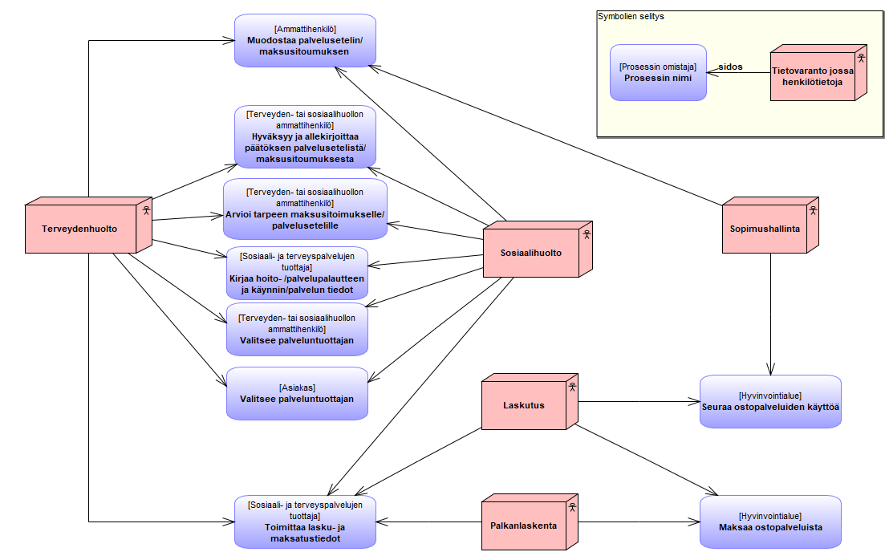

Ostopalveluiden tietorakenteita [Looginen tietomalli]: Tietoarkkitehtuuri
Nimi | Ostopalveluiden tietorakenteita
Kuvaus | Ostopalveluissa käytettävien tietojen kuvaus.
Tietomalli | Looginen tietomalli

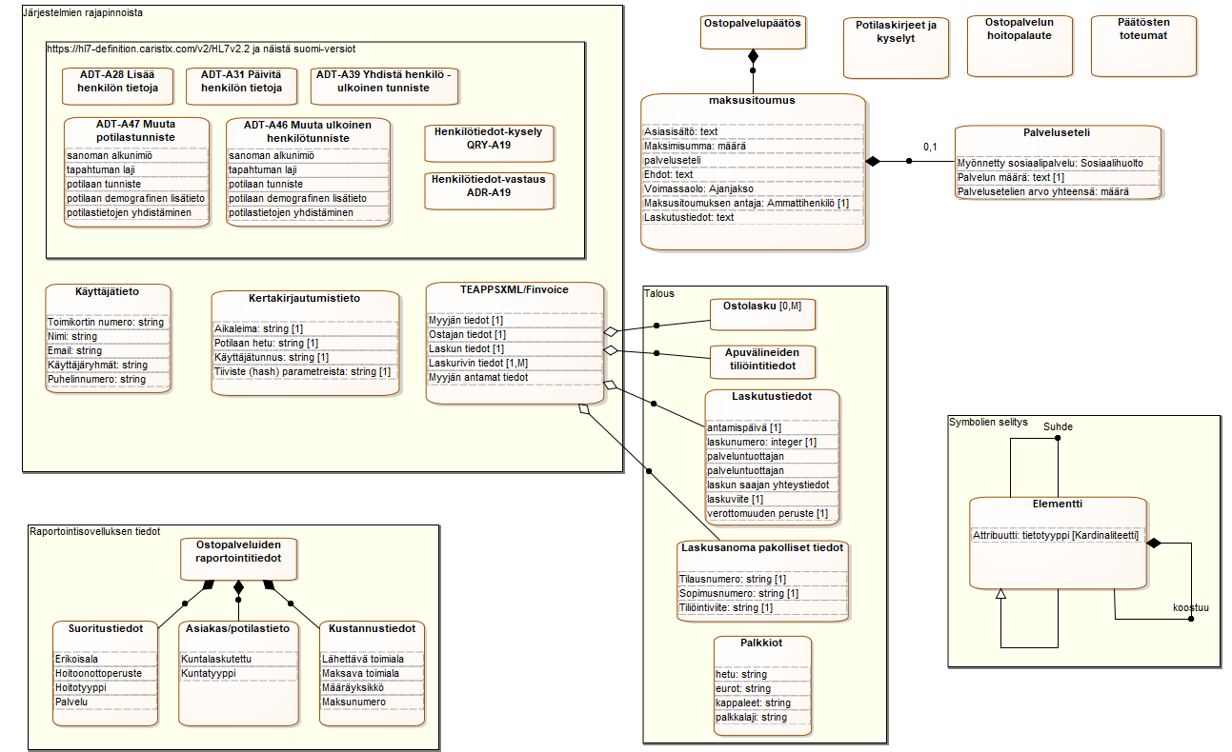

ADT-A28 Lisää henkilön tietoja: Elementti
Nimi | ADT-A28 Lisää henkilön tietoja
Tyyppi | Tietoelementti
Kuvaus | Käytetään siirtämään mitä tahansa tietoja henkilöstä tiedetään

ADT-A31 Päivitä henkilön tietoja: Elementti
Nimi | ADT-A31 Päivitä henkilön tietoja
Tyyppi | Tietoelementti
Kuvaus | ADT (A31):n (update person information) avulla voidaan päivittää keskitettyä henkilörekisteriä tai sillä voidaan hakea keskitetystä rekisteristä historiatietoja.  https://hl7-definition.caristix.com/v2/HL7v2.2/TriggerEvents/ADT_A31

ADT-A39 Yhdistä henkilö - ulkoinen tunniste: Elementti
Nimi | ADT-A39 Yhdistä henkilö - ulkoinen tunniste
Tyyppi | Tietoelementti
Kuvaus | ADT (A39) (merge person - external ID) lähetetään sen jälkeen, kun henkilön/potilaan kahteen kertaan kirjatut perustiedot yhdistetään.

ADT-A46 Muuta ulkoinen henkilötunniste: Elementti
Nimi | ADT-A46 Muuta ulkoinen henkilötunniste
Tyyppi | Tietoelementti
Attribuutit | sanoman alkunimiö:  tapahtuman laji:  potilaan tunniste:  potilaan demografinen lisätieto:  potilastietojen yhdistäminen:
Kuvaus | ADT (A46) (change external ID) lähetetään, kun henkilön virheellinen tunniste PID-2 on muutettu oikeaksi. Kyseessä oleva henkilö ei ole välttämättä potilas.  Esimerkissä Sari Jurvasen väliaikainen henkilötunnus 220460-992X muutetaan oikeaksi 220460-0221.  MSH|^~\&|UPO|IAS|DATAGATE||199801051530|SEC|ADT^A46|000008|  P|2.3||||||8859/1<cr>  EVN|A46|199801051530<cr>  PID||220460-0221^^^IAS^HETU|||JURVANEN^SARI|....<cr>  MRG||||220460-992X^^^IAS^VHETU<cr>

ADT-A47 Muuta potilastunniste: Elementti
Nimi | ADT-A47 Muuta potilastunniste
Tyyppi | Tietoelementti
Attribuutit | sanoman alkunimiö:  tapahtuman laji:  potilaan tunniste:  potilaan demografinen lisätieto:  potilastietojen yhdistäminen:
Kuvaus | Potilaan virheellinen tunniste PID-3 on muutettu oikeaksi.

Apuvälineiden tiliöintitiedot: Elementti
Nimi | Apuvälineiden tiliöintitiedot
Tyyppi | Tietoelementti
Kuvaus | Apuvälineiden tiliöintitiedot ostopalveluiden ja apuvälineiden hallinnan järjestelmästä.

Asiakas/potilastieto: Elementti
Nimi | Asiakas/potilastieto
Tyyppi | Tietoelementti
Attribuutit | Kuntalaskutettu:  Kuntatyyppi:
Kuvaus | Kuvaa tunnistettua tai tunnistettavissa olevaa luonnollista henkilöä

Henkilötiedot-kysely QRY-A19: Elementti
Nimi | Henkilötiedot-kysely QRY-A19
Tyyppi | Tietoelementti
Kuvaus | QRY/A19 lähetetään, kun jokin toinen järjestelmä haluaa potilaan tietoja potilastietojärjestelmästä. Kyselyn määrittelyssä QRD määritellään minkä tunnisteen perusteella tietoja haetaan. Tunniste voi olla esim. potilastunniste tai laskutusjakson numero. Jos kysely tehdään hyvin yleisellä tasolla, voi vastaukseen liittyä hyvinkin paljon tietoja. Vastauksien toteutuksesta pitääkin sopia paikallisesti.

Henkilötiedot-vastaus ADR-A19: Elementti
Nimi | Henkilötiedot-vastaus ADR-A19
Tyyppi | Tietoelementti
Kuvaus | ADT (A19) (patient query) liipasin poikkeaa muista ADT-perheen sanomista. Kaikki muut ADT-perheen sanomat ovat päivityssanomia, jotka kuitataan ACK-kuittaussanomalla. A19 liipasimessa sen sijaan tehdään kysely QRY-kyselysanomalla ja siihen vastataan ADR-vastaussanomalla. Sekä QRY- että ADR-sanoma on kuvattu alla.

Kertakirjautumistieto: Elementti
Nimi | Kertakirjautumistieto
Tyyppi | Tietoelementti
Attribuutit | Aikaleima:string [1]  Potilaan hetu:string [1]  Käyttäjätunnus:string [1]  Tiiviste (hash) parametreista:string [1]
Kuvaus | Tiedot joilla käyttäjä pääsee tunnistautumisella pääsynvalvonnan piirissä oleviin palveluihin ja resursseihin käyttövaltuuksiensa puitteissa

Kustannustiedot: Elementti
Nimi | Kustannustiedot
Tyyppi | Tietoelementti
Attribuutit | Lähettävä toimiala:  Maksava toimiala:  Määräyksikkö:  Maksunumero:
Kuvaus | Ostopalvelupäätöksiin liittyvät kustannustiedot

Käyttäjätieto: Elementti
Nimi | Käyttäjätieto
Tyyppi | Tietoelementti
Attribuutit | Toimikortin numero:string [1]  Nimi:string  Email:string  Käyttäjäryhmät:string  Puhelinnumero:string
Kuvaus | Käyttäjätietokysely AD:hen

Laskusanoma pakolliset tiedot: Elementti
Nimi | Laskusanoma pakolliset tiedot
Tyyppi | Tietoelementti
Attribuutit | Tilausnumero:string [1]  Sopimusnumero:string [1]  Tiliöintiviite:string [1]
Kuvaus | Verkkolaskun lähettäjän on käytettävä kansallisista kuvauksista Finvoice 3.0 tai TEAPPSXML 3.0 versiota tai EU standardissa (EN 16931-1:2017) määriteltyjä syntakseja ISO/IEC 19845 (UBL 2.1) ja UN/CEFACT XML Cross Industry Invoice D16B standardin sisältämän ohjeistuksen mukaisesti.

Laskutustiedot: Elementti
Nimi | Laskutustiedot
Tyyppi | Tietoelementti
Attribuutit | antamispäivä: [1]  laskunumero:integer [1]  palveluntuottajan ALV-tunniste:string [1]  palveluntuottajan yhteystiedot: [1]  laskun saajan yhteystiedot: [1]  laskuviite: [1]  verottomuuden peruste: [1]
Kuvaus | Laskutussanomat ostopalveluista. Finvoice tai TEAPPSXML 3.0. Arvonlisäverolain määrittelemät tiedot pakollisina.

maksusitoumus: Elementti
Nimi | maksusitoumus
Tyyppi | Tietoelementti
Attribuutit | Asiasisältö:text  Maksimisumma:määrä  palveluseteli:  Ehdot:text  Voimassaolo:Ajanjakso  Maksusitoumuksen antaja:Ammattihenkilö [1]  Laskutustiedot:text
Kuvaus | Sosmetan tietorakenteen kuvaus. Sosiaalihuollon asiakasasiakirja, jolla palvelunjärjestäjä antamansa päätöksen perusteella sitoutuu maksamaan sosiaalihuollon asiakkaalle annettavan tuotteen tai palvelun kustannukset tai osan niistä

Ostolasku: Elementti
Nimi | Ostolasku
Tyyppi | Tietoelementti
Kardinaalisuus | 0,M
Kuvaus | Finvoice tai TEAPPSXML sanomarakenteen mukainen

Ostopalveluiden raportointitiedot: Elementti
Nimi | Ostopalveluiden raportointitiedot
Tyyppi | Tietoelementti
Kuvaus | Ostopalvelupäätöksiin liittyvät raportointitiedot, kuten asiakastiedot, suoritustiedot ja kustannustiedot

Ostopalvelun hoitopalaute: Elementti
Nimi | Ostopalvelun hoitopalaute
Tyyppi | Tietoelementti
Kuvaus | Lausunto, jonka terveydenhuollon ammattihenkilö laatii potilaan tutkimuksesta, hoidosta ja jatkohoito-ohjeista hoitojakson päätyttyä. Hoitopalaute on koostettu potilaan yhdestä tai useammasta kertomusmerkinnästä.

Ostopalvelupäätös: Elementti
Nimi | Ostopalvelupäätös
Tyyppi | Tietoelementti
Kuvaus | Palveluseteli- tai maksusitoumuspäätös

Palkkiot: Elementti
Nimi | Palkkiot
Tyyppi | Tietoelementti
Attribuutit | hetu:string  eurot:string  kappaleet:string  palkkalaji:string
Kuvaus | csv-siirtotiedosto jossa hetu, eurot, kappaleet, palkkalaji

Palveluseteli: Elementti
Nimi | Palveluseteli
Tyyppi | Tietoelementti
Attribuutit | Myönnetty sosiaalipalvelu:Sosiaalihuolto  Palvelun määrä:text [1]  Palvelusetelien arvo yhteensä:määrä
Kuvaus | Kuvaus sosmeta:n tietorakenteista: Palvelusetelillä tarkoitetaan palvelunjärjestäjän asiakkaalle myöntämää maksusitoumusta, jonka perusteella palvelunjärjestäjä maksaa asiakkaan yksityiseltä palveluntuottajalta hankkiman palvelun kustannukset ennalta määrättyyn arvoon asti. https://sosmeta.thl.fi/data-components/783cfd5a-5eb9-4652-b3a0-c1be806697fe/definition

Potilaskirjeet ja kyselyt: Elementti
Nimi | Potilaskirjeet ja kyselyt
Tyyppi | Tietoelementti
Kuvaus | messaging viestit

Päätösten toteumat: Elementti
Nimi | Päätösten toteumat
Tyyppi | Tietoelementti

Suoritustiedot: Elementti
Nimi | Suoritustiedot
Tyyppi | Tietoelementti
Attribuutit | Erikoisala:  Hoitoonottoperuste:  Hoitotyyppi:  Palvelu:
Kuvaus | Palvelusetelin perusteella suoritetut hoitopalvelut.

TEAPPSXML/Finvoice: Elementti
Nimi | TEAPPSXML/Finvoice
Tyyppi | Tietoelementti
Attribuutit | Myyjän tiedot: [1]  Ostajan tiedot: [1]  Laskun tiedot: [1]  Laskurivin tiedot: [1,M]  Myyjän antamat tiedot maksutoimeksiantoa varten: [1]
Kuvaus | TEAPPSXML tai Finvoice  Valtio vastaanottaa 1.4.2020 alkaen vain verkkolaskuja ja niiden pitää täyttää eurooppalaisen standardin ja julkishallinnon ohjeen vaatimukset.  Lain mukaan sähköinen laskulla tarkoitetaan laskua, joka on laadittu ja vastaanotettu rakenteisessa sähköisessä muodossa ja se noudattaa sähköisen laskutuksen eurooppalaista standardia EN16931.

Sovellussalkku: Sovellusluettelo
Nimi | Sovellussalkku
Kuvaus | Sovellukset joita käytetään palveluseteli-palvelussa.

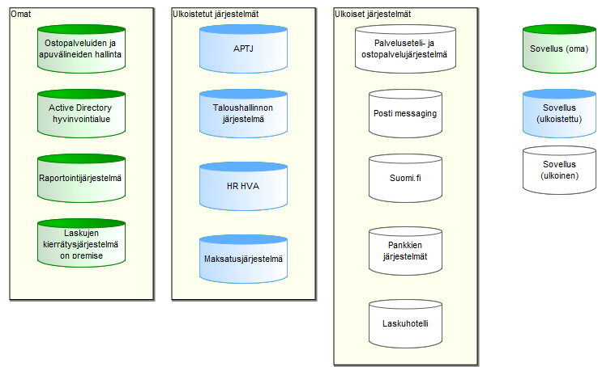

Active Directory hyvinvointialue: Tietojärjestelmä
Nimi | Active Directory hyvinvointialue
Omistaja | Tietohallinto
Pääkäyttäjä | Pääkäyttäjä3 [Tietohallinto] paakayttaja3@hva.fi
Toimittaja | Toimittaja M Oy
Käyttötarkoitus | käyttäjätietokanta ja hakemistopalvelu
Kuvaus | Järjestelmä tarjoaa tiedot käyttäjistä, tietokoneista ja verkon resursseista.
Järjestelmä | oma

APTJ: Tietojärjestelmä
Nimi | APTJ
Tietojärjestelmäalue | Potilaan hoito
Omistaja | HVA
Pääkäyttäjä | Pääkäyttäjä1 [Hyvinvointialue] paakayttaja1@hva.fi  Pääkäyttäjä2 [Tietohallinto] paakayttaja2@hva.fi
Toimittaja | Toimittaja A Oy
Hankintatapa | ASP (sovellusvuokraus)
Käyttötarkoitus | Potilastietojärjestelmä
Käyttäjätahot | Taho1, Taho2
Käyttötiheys | tunneittain
Suojaustaso | S
Strateginen merkitys | operatiivinen
Elinkaaren vaihe | Tuotannossa
Kuvaus | Asiakas ja potilastietojärjestelmä, joka sisältää monia sisäisiä sovelluksia, joilla voi olla oma tietokantansa kuten esim. leikkaushoito, kotihoito, suun terveydenhuolto, äitiyshuolto, sanelu, raportointi
Järjestelmä | ulkoistettu

HR HVA: Tietojärjestelmä
Nimi | HR HVA
Tietojärjestelmäalue | Hoitoa tukevat
Omistaja | Tietohallinto
Pääkäyttäjä | PääkäyttäjäA [Hyvinvointialue]
Toimittaja | Toimittaja C Oy
Hankintatapa | SaaS
Käyttötarkoitus | Henkilöstö- ja palkkahallinto
Käyttäjätahot | HVA
Käyttötiheys | tunneittain
Suojaustaso | S
Strateginen merkitys | operatiivinen
Elinkaaren vaihe | Tuotannossa
Kuvaus | Henkilöstöhallinnon tietojärjestelmä
Järjestelmä | ulkoistettu

Laskuhotelli: Tietojärjestelmä
Nimi | Laskuhotelli
Toimittaja | Toimittaja G Oy
Hankintatapa | SaaS
Huomio | Osto- ja myyntilaskut
Järjestelmä | ulkoinen

Laskujen kierrätysjärjestelmä on premise: Tietojärjestelmä
Nimi | Laskujen kierrätysjärjestelmä on premise
Tietojärjestelmäalue | Raportointi ja laskutus
Omistaja | Taloushallinto
Pääkäyttäjä | PääkäyttäjäB [Hyvinvointialue] paakayttajaB@hva.fi
Toimittaja | Toimittaja X Oy
Hankintatapa | On Premise
Käyttötarkoitus | Sähköinen laskujen kierrätysjärjestelmä
Elinkaaren vaihe | Tuotannossa
Kuvaus | Sähköinen laskunkierto, laskujen asiatarkastus ja hyväksyntä
Järjestelmä | oma

Maksatusjärjestelmä: Tietojärjestelmä
Nimi | Maksatusjärjestelmä
Tietojärjestelmäalue | Raportointi ja laskutus
Omistaja | Taloushallinto
Pääkäyttäjä | PääkäyttäjäB [Hyvinvointialue] paakayttajaB@hva.fi
Käyttötarkoitus | Suoritukset pankkeihin
Elinkaaren vaihe | Suunnitteilla
Kuvaus | Maksuliikenneohjelma
Järjestelmä | ulkoistettu

Ostopalveluiden ja apuvälineiden hallinta: Tietojärjestelmä
Nimi | Ostopalveluiden ja apuvälineiden hallinta
Tietojärjestelmäalue | Hoitoa tukevat
Omistaja | HVA
Pääkäyttäjä | Pääkäyttäjä1 [Hyvinvointialue] paakayttaja1@hva.fi  Pääkäyttäjä2 [Tietohallinto] paakayttaja2@hva.fi
Toimittaja | Toimittaja B Oy
Hankintatapa | On Premise
Käyttötarkoitus | Apuväline- ja kuntoutuspalveluiden sekä ostopalveluprosessin hallintajärjestelmä
Käyttäjätahot | KäyttäjätahoA
Käyttötiheys | päivittäin
Suojaustaso | S
Strateginen merkitys | operatiivinen
Elinkaaren vaihe | Tuotannossa
Kuvaus | Järjestelmä ostopalveluiden ja apuvälineiden hallintaan.
Järjestelmä | oma

Palveluseteli- ja ostopalvelujärjestelmä: Tietojärjestelmä
Nimi | Palveluseteli- ja ostopalvelujärjestelmä
Tietojärjestelmäalue | Hoitoa tukevat
Toimittaja | Toimittaja B Oy
Kuvaus | Järjestelmä, jossa asioidaan palvelusetelin ja ostopalveluiden käytöstä: maksusitoumuksen saaja tarkastelee päätöksen tiedot ja valitsee palveluntuottajan ja/tai apuvälineen.
Järjestelmä | ulkoinen

Pankkien järjestelmät: Tietojärjestelmä
Nimi | Pankkien järjestelmät
Järjestelmä | ulkoinen

Posti messaging: Tietojärjestelmä
Nimi | Posti messaging
Toimittaja | Posti
Käyttötarkoitus | Automatisoi viestien välityksen
Järjestelmä | ulkoinen

Raportointijärjestelmä: Tietojärjestelmä
Nimi | Raportointijärjestelmä
Tietojärjestelmäalue | Raportointi ja laskutus
Omistaja | OmistajaA
Pääkäyttäjä | PääkäyttäjäA [Hyvinvointialue]
Toimittaja | Toimittaja B Oy
Hankintatapa | On Premise
Käyttötarkoitus | Raportointijärjestelmä johdon ja esimiesten tarpeisiin
Käyttäjätahot | KH
Käyttötiheys | päivittäin
Suojaustaso | Suojaustaso IV / Käyttörajoitettu
Strateginen merkitys | operatiivinen
Elinkaaren vaihe | Tuotannossa
Kuvaus | Hyvinvointialueen yhteinen raportointijärjestelmä
Järjestelmä | oma

Suomi.fi: Tietojärjestelmä
Nimi | Suomi.fi
Omistaja | DVV
Käyttötarkoitus | Tunnistautuminen
Kuvaus | Suomi.fi -tunnistautuminen mahdollistaa Suomen ja EU-kansalaisen sähköisen tunnistamisen tietoturvallisesti. Tunnistautuminen on tarkoitettu valtion hallintoviranomaisten, virastojen ja laitosten, liikelaitoksien, kunnallisien viranomaisten, tuomioistuinten ja muiden lainkäyttöelinten käyttöön.
Järjestelmä | ulkoinen

Taloushallinnon järjestelmä: Tietojärjestelmä
Nimi | Taloushallinnon järjestelmä
Tietojärjestelmäalue | Raportointi ja laskutus
Omistaja | Taloushallinto
Pääkäyttäjä | PääkäyttäjäB [Hyvinvointialue] paakayttajaB@hva.fi
Toimittaja | Toimittaja C Oy
Hankintatapa | SaaS
Käyttötarkoitus | Taloushallinnon kirjanpito, ostoreskontra, myyntireskontra, sisäinen laskenta
Elinkaaren vaihe | Tuotannossa
Kuvaus | Taloushallinnon kirjanpito, ostoreskontra, myyntireskontra, sisäinen laskenta, käyttöomaisuuskirjanpito, sopimuslaskutus
Huomio | Toimittajan omissa konesaleissa.
Järjestelmä | ulkoistettu

Ostopalveluiden järjestelmäintegraatiot: Tietojärjestelmäarkkitehtuuri
Nimi | Ostopalveluiden järjestelmäintegraatiot
Kuvaus | Hyvinvointialueen ostopalvelujärjestelmien hallinnan integraatioiden nykytila.

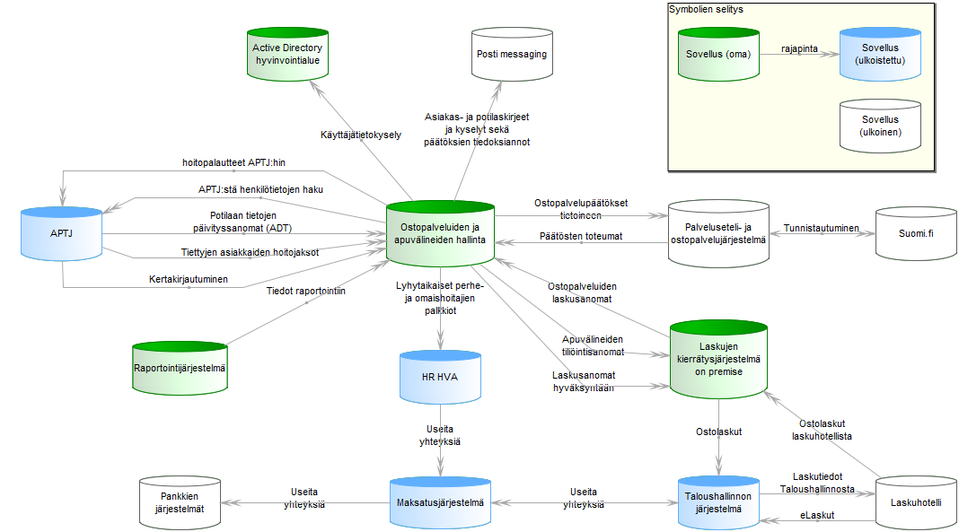

A022:Lyhytaikaiset perhe- ja omaishoitajien palkkiot(10_8907): Rajapinta
ID | A022
Nimi | Lyhytaikaiset perhe- ja omaishoitajien palkkiot
Tyyppi | 1 point to point, ei tietomuunnoksia, ei reaaliaikainen
Tiedonsiirtotapa | 1 A siirtää tietoja B:lle (ei kuittausta tai tekninen kuittaus)
Siirtyy pyyntönä | Palkkiot
Käyttötarkoitus | Toimiksiantosuhteisille palkkiot
Tapa | Integraatioalusta
Muuta | .csv tiedosto.

AS016:hoitopalautteet APTJ:hin(10_9085): Rajapinta
ID | AS016
Nimi | hoitopalautteet APTJ:hin
Tyyppi | 1 point to point, ei tietomuunnoksia, ei reaaliaikainen
Tiedonsiirtotapa | 1 A siirtää tietoja B:lle (ei kuittausta tai tekninen kuittaus)
Siirtyy pyyntönä | Ostopalvelun hoitopalaute
Käyttötarkoitus | Siirretään hoitopalautteet ostopalveluista ja apuvälineistä APTJ:hin
Tapa | Integraatioalusta
Muuta | Hoitopalaute-sanoma XML-muotoinen, itse hoitopalaute-liite PDF-muotoinen, tiedostot viedään APTJ mediakeskukseen. Sisällytetään ohjaustieto, jotta tiedetään mihin APTJ-instanssiin tiedosto viedään (Integraatioalusta reitittää). Integraatioalusta siirtää datan HVA:n FTP-palvelimelle, josta APTJ noutaa sen

AS019:Potilaan tietojen päivityssanomat (ADT) (10_9145): Rajapinta
ID | AS019
Nimi | Potilaan tietojen päivityssanomat (ADT)
Tyyppi | 1 point to point, ei tietomuunnoksia, ei reaaliaikainen
Tiedonsiirtotapa | 1 A siirtää tietoja B:lle (ei kuittausta tai tekninen kuittaus)
Siirtyy pyyntönä | ADT-A39 Yhdistä henkilö - ulkoinen tunniste  ADT-A28 Lisää henkilön tietoja  ADT-A31 Päivitä henkilön tietoja  ADT-A47 Muuta potilastunniste  ADT-A46 Muuta ulkoinen henkilötunniste
Käyttötarkoitus | Potilaan tietojen päivityssanomat (ADT)
Muuta | Järjestelmä tallentaa vain ne potilaat, jotka ovat jo tiedossa. Pyyntölistassa tuetut ADT-sanomat: ADT-A28 ADT-A47 ADT-A46 ADT-A31 ADT-A39

AS022:APTJ:stä henkilötietojen haku(10_9465): Rajapinta
ID | AS022
Nimi | APTJ:stä henkilötietojen haku
Tyyppi | 1 point to point, ei tietomuunnoksia, ei reaaliaikainen
Tiedonsiirtotapa | 4 A pyytää tietoja B:ltä, B lähettää tiedot (vastaussanoman) synkronisesti
Siirtyy pyyntönä | Henkilötiedot-kysely QRY-A19
Siirtyy vastauksena | Henkilötiedot-vastaus ADR-A19
Käyttötarkoitus | Henkilön tietojen haku
Muuta | Ostopalveluiden ja apuvälineiden järjestelmä tekee HL7 MPI Queryn Intersystems EAI:hin, jossa pyyntö konvertoidaan Web Services -kutsuksi APTJ rajapintaan, joka palauttaa henkilötiedot.

AS026:Kertakirjautuminen(10_9585): Rajapinta
ID | AS026
Nimi | Kertakirjautuminen
Tyyppi | 1 point to point, ei tietomuunnoksia, ei reaaliaikainen
Tiedonsiirtotapa | 1 A siirtää tietoja B:lle (ei kuittausta tai tekninen kuittaus)
Siirtyy pyyntönä | Kertakirjautumistieto
Käyttötarkoitus | Kertakirjautuminen
Muuta | APTJ:ltä saatu tunnus liitetään kutsutun järjestelmän tunnukseen, ei minimikontekstihallinta

AS057:Tiettyjen asiakkaiden hoitojaksot(10_9763): Rajapinta
ID | AS057
Nimi | Tiettyjen asiakkaiden hoitojaksot
Tyyppi | 2 point to many, tietomuunnokset mahd., ei reaaliaikainen
Tiedonsiirtotapa | 2 A hakee tiedon B:ltä (ei kuittausta tai tekninen kuittaus)
Käyttötarkoitus | Tiettyjen asiakkaiden hoitojaksot haetaan suoraan järjestelmän kannasta
Muuta | x päivää laitoshoidossa, josta palveluntuottaja ei saa laskuttaa

RA002:Käyttäjätietokysely(10_9823): Rajapinta
ID | RA002
Nimi | Käyttäjätietokysely
Siirtyy pyyntönä | Käyttäjätieto
Muuta | Ryhmälle voi kertoa mihin AD-ryhmään käyttäjä kuuluu.

RA010:Tiedot raportointiin(10_10023): Rajapinta
ID | RA010
Nimi | Tiedot raportointiin
Tyyppi | 1 point to point, ei tietomuunnoksia, ei reaaliaikainen
Tiedonsiirtotapa | 2 A hakee tiedon B:ltä (ei kuittausta tai tekninen kuittaus)
Siirtyy vastauksena | Kustannustiedot  Suoritustiedot  Asiakas/potilastieto
Käyttötarkoitus | Haku tietokannasta
Muuta | Myönnetyt ostopalvelupäätökset sekä kustannustiedot haetaan suoraan järjestelmän tietokannasta

RA013:Ostopalvelupäätökset tietoineen(10_10083): Rajapinta
ID | RA013
Nimi | Ostopalvelupäätökset tietoineen
Tyyppi | 1 point to point, ei tietomuunnoksia, reaaliaikainen
Tiedonsiirtotapa | 1 A siirtää tietoja B:lle (ei kuittausta tai tekninen kuittaus)
Siirtyy pyyntönä | Ostopalvelupäätös
Muuta | Palveluseteli- tai maksusitoumuspäätös

RA017:Päätösten toteumat(10_10173): Rajapinta
ID | RA017
Nimi | Päätösten toteumat
Tyyppi | 1 point to point, ei tietomuunnoksia, reaaliaikainen
Tiedonsiirtotapa | 1 A siirtää tietoja B:lle (ei kuittausta tai tekninen kuittaus)
Siirtyy pyyntönä | Ostopalvelun hoitopalaute  Päätösten toteumat
Muuta | Hoitopalaute, järjestelmän sisäinen ja rakenne ei tiedossa.

TA001:Laskutiedot Taloushallinnosta(10_10323): Rajapinta
ID | TA001
Nimi | Laskutiedot Taloushallinnosta
Tyyppi | 1 point to point, ei tietomuunnoksia, ei reaaliaikainen
Tiedonsiirtotapa | 1 A siirtää tietoja B:lle (ei kuittausta tai tekninen kuittaus)
Käyttötarkoitus | Ulospäin lähtevät laskut
Tapa | Toimittaja E

TA002:Ostolaskut(10_10383): Rajapinta
ID | TA002
Nimi | Ostolaskut
Tyyppi | 1 point to point, ei tietomuunnoksia, ei reaaliaikainen
Tiedonsiirtotapa | 1 A siirtää tietoja B:lle (ei kuittausta tai tekninen kuittaus)
Siirtyy pyyntönä | Ostolasku
Käyttötarkoitus | Ostolaskutiedot
Tapa | Toimittaja E
Muuta | Noudattaa sähköisen laskutuksen eurooppalaista standardia EN16931

TA005:eLaskut(10_10473): Rajapinta
ID | TA005
Nimi | eLaskut
Tyyppi | 1 point to point, ei tietomuunnoksia, ei reaaliaikainen
Tiedonsiirtotapa | 1 A siirtää tietoja B:lle (ei kuittausta tai tekninen kuittaus)
Käyttötarkoitus | eLaskut, suoramaksut
Tapa | Toimittaja E
Muuta | eLasku kuluttajasanomat, suoramaksut Taloushallinnon järjestelmään

TA00X:Useita yhteyksiä(10_10533): Rajapinta
ID | TA00X
Nimi | Useita yhteyksiä

TA012:Ostopalveluiden laskusanomat(10_10593): Rajapinta
ID | TA012
Nimi | Ostopalveluiden laskusanomat
Tiedonsiirtotapa | 1 A siirtää tietoja B:lle (ei kuittausta tai tekninen kuittaus)
Siirtyy pyyntönä | Laskutustiedot
Käyttötarkoitus | Ostopalveluiden laskusanomat (mm. apuvälineet)
Muuta | Tiedoston nimi on ABC*.xml. Yhden laskun kuvat sekä liitteet olisi hyvä saada samassa sanomassa. (Lasku liitteineen). Merkataan luetut tiedostot -> .old

TA016:Laskusanomat hyväksyntään(10_10837): Rajapinta
ID | TA016
Nimi | Laskusanomat hyväksyntään
Tyyppi | 1 point to point, ei tietomuunnoksia, ei reaaliaikainen
Tiedonsiirtotapa | 1 A siirtää tietoja B:lle (ei kuittausta tai tekninen kuittaus)
Siirtyy pyyntönä | TEAPPSXML/Finvoice
Käyttötarkoitus | Laskusanomat hyväksyntään
Muuta | Koottu lasku, apuvälineet, maksusitoumukset ym. laskusanomat Finvoice tai TEAPPSXML 3.0 sanoma

TA017:Asiakas- ja potilaskirjeet ja kyselyt sekä päätöksien tiedoksiannot(10_...: Rajapinta
ID | TA017
Nimi | Asiakas- ja potilaskirjeet ja kyselyt sekä päätöksien tiedoksiannot
Tyyppi | 1 point to point, ei tietomuunnoksia, ei reaaliaikainen
Tiedonsiirtotapa | 1 A siirtää tietoja B:lle (ei kuittausta tai tekninen kuittaus)
Siirtyy pyyntönä | Potilaskirjeet ja kyselyt
Käyttötarkoitus | Asiakas- ja potilaskirjeet ja kyselyt sekä päätöksien tiedoksiannot postitusta varten
Tapa | Integraatioalusta

TA025:Apuvälineiden tiliöintisanomat(10_11127): Rajapinta
ID | TA025
Nimi | Apuvälineiden tiliöintisanomat
Tyyppi | 1 point to point, ei tietomuunnoksia, ei reaaliaikainen
Tiedonsiirtotapa | 1 A siirtää tietoja B:lle (ei kuittausta tai tekninen kuittaus)
Siirtyy pyyntönä | Apuvälineiden tiliöintitiedot
Käyttötarkoitus | Apuvälineiden tiliöintitiedot
Muuta | Finvoice tai TEAPPSXML 3.0 mahdollistaa tililöintitietojen välityksen. Soveltamistapa sovittava toimittajan kanssa.

TA044:Ostolaskut laskuhotellista laskujen kierrätykseen(10_11217): Rajapinta
ID | TA044
Nimi | Ostolaskut laskuhotellista laskujen kierrätykseen
Tyyppi | 1 point to point, ei tietomuunnoksia, ei reaaliaikainen
Tiedonsiirtotapa | 1 A siirtää tietoja B:lle (ei kuittausta tai tekninen kuittaus)
Käyttötarkoitus | Ostolaskut laskuhotellista
Tapa | Toimittaja E
Muuta | Finvoice tai TEAPPSXML 3.0

TAX:Useita yhteyksiä(10_11277): Rajapinta
ID | TAX
Nimi | Useita yhteyksiä
Tapa | Toimittaja E

Tunnistautuminen(10_11337): Rajapinta
Nimi | Tunnistautuminen
Tiedonsiirtotapa | 4 A pyytää tietoja B:ltä, B lähettää tiedot (vastaussanoman) synkronisesti
Käyttötarkoitus | Asiakaan tunnistautuminen sähköisiin palveluihin.
Tapa | Selain
Integrointiteknologia | HTTP
Salausteknologia | TLS

Useita yhteyksiä(10_11397): Rajapinta
Nimi | Useita yhteyksiä
Tapa | Toimittaja E
Integrointiteknologia | FTP
Salausteknologia | SSH

Koonti ostopalveluista: Kerrosnäkymä
Nimi | Koonti ostopalveluista
Kuvaus | Kerrosnäkymä maksusitoimuksen ja palveluseteleiden arkkitehtuuriin

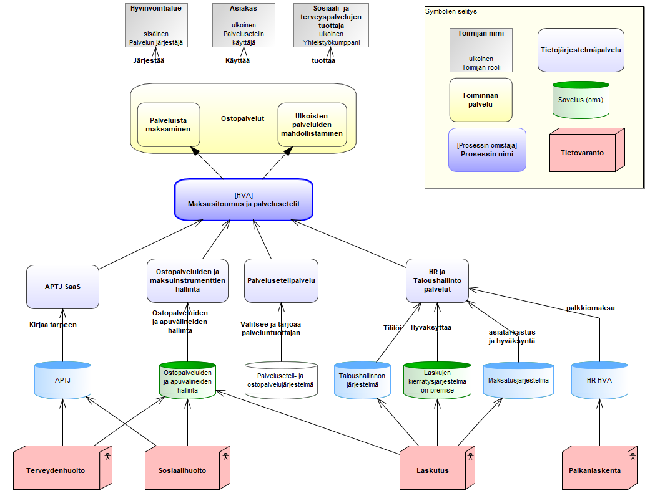

Maksusitoumus ja palvelusetelit: Prosessi
Nimi | Maksusitoumus ja palvelusetelit
Omistaja | HVA
Kuvaus | Maksusitoumus ja palveluseteli ovat hyvinvointialueen antamia sitoumuksia, jolla hyvinvointialue sitoutuu maksamaan yksityisen palveluntuottajan antamasta palvelu- ja perusmaksuun kohdistuvasta palvelusta määrätyn suuruisen summan.

APTJ SaaS: Tietojärjestelmäpalvelu
Nimi | APTJ SaaS

HR ja Taloushallinto palvelut: Tietojärjestelmäpalvelu
Nimi | HR ja Taloushallinto palvelut

Ostopalveluiden ja maksuinstrumenttien hallinta: Tietojärjestelmäpalvelu
Nimi | Ostopalveluiden ja maksuinstrumenttien hallinta
Toiminnallinen luokitus | Tukipalvelut
Strateginen merkitys | tuki
Palvelun kriittisyys | hyödyllinen
Elinkaaren vaihe | Tuotannossa
Kuvaus | Lähde: HVA viitearkkitehtuuri
Muuta | Palveluiden järjestäminen

Palvelusetelipalvelu: Tietojärjestelmäpalvelu
Nimi | Palvelusetelipalvelu
Toiminnallinen luokitus | Tukipalvelut
Strateginen merkitys | operatiivinen
Palvelun kriittisyys | hyödyllinen
Elinkaaren vaihe | Tuotannossa
Palvelutaso | 24/7
Kuvaus | Lähde: HVA viitearkkitehtuuri
Muuta | Palveluiden järjestäminen

Ostopalvelut: Toiminnan palvelu
Nimi | Ostopalvelut
Lakisääteisyys | Kyllä

Palveluista maksaminen: Toiminnan palvelu
Nimi | Palveluista maksaminen
Lakisääteisyys | Kyllä
Kuvaus | Hyvinvointialue päättää ne sosiaali- ja terveyspalvelut, joiden järjestämisessä se käyttää palveluseteliä hyvinvointialueesta annetun lain (611/2021) 9 §:n 1 momentin mukaisesti. Hyvinvointialue voi hyväksyä vain palvelujen tuottajan joka täyttää lain 5§ määrittelemät edellytykset.
Muuta | Laki sosiaali- ja terveydenhuollon palvelusetelistä (Muita: Laki sosiaali- ja terveydenhuollon asiakasmaksuista, Laki hyvinvointialueesta, Laki yksityisestä terveydenhuollosta, Laki yksityisistä sosiaalipalveluista, laki terveydenhuollon ammattihenkilöistä, Laki sosiaalihuollon ammattihenkilöistä).  Lähde: toiminnan palvelun nimikkeelle: HVA viitearkkitehtuuri

Ulkoisten palveluiden mahdollistaminen: Toiminnan palvelu
Nimi | Ulkoisten palveluiden mahdollistaminen
Vastuutaho | HVA
Lakisääteisyys | Kyllä
Kuvaus | Hyvinvointialue päättää ne sosiaali- ja terveyspalvelut, joiden järjestämisessä se käyttää palveluseteliä hyvinvointialueesta annetun lain (611/2021) 9 §:n 1 momentin mukaisesti. Hyvinvointialueen on pidettävä luetteloa hyväksymistään palvelujen tuottajista. Tiedot palvelujen tuottajista, näiden tuottamista palveluista ja niiden hinnoista tulee olla julkisesti saatavilla internetissä ja muulla soveltuvalla tavalla.
Muuta | Laki sosiaali- ja terveydenhuollon palvelusetelistä (muita: Laki sosiaali- ja terveydenhuollon asiakasmaksuista, Laki hyvinvointialueesta, Laki yksityisestä terveydenhuollosta, Laki yksityisistä sosiaalipalveluista)  Lähde: toiminnan palvelun nimikkeelle: HVA viitearkkitehtuuri

Verkot ja palomuurit: ArchiModel
Name | Verkot ja palomuurit
Documentation | HVAn nykytilan tekninen kuvaus palvelusetelin osalta
Viewpoint | Layered

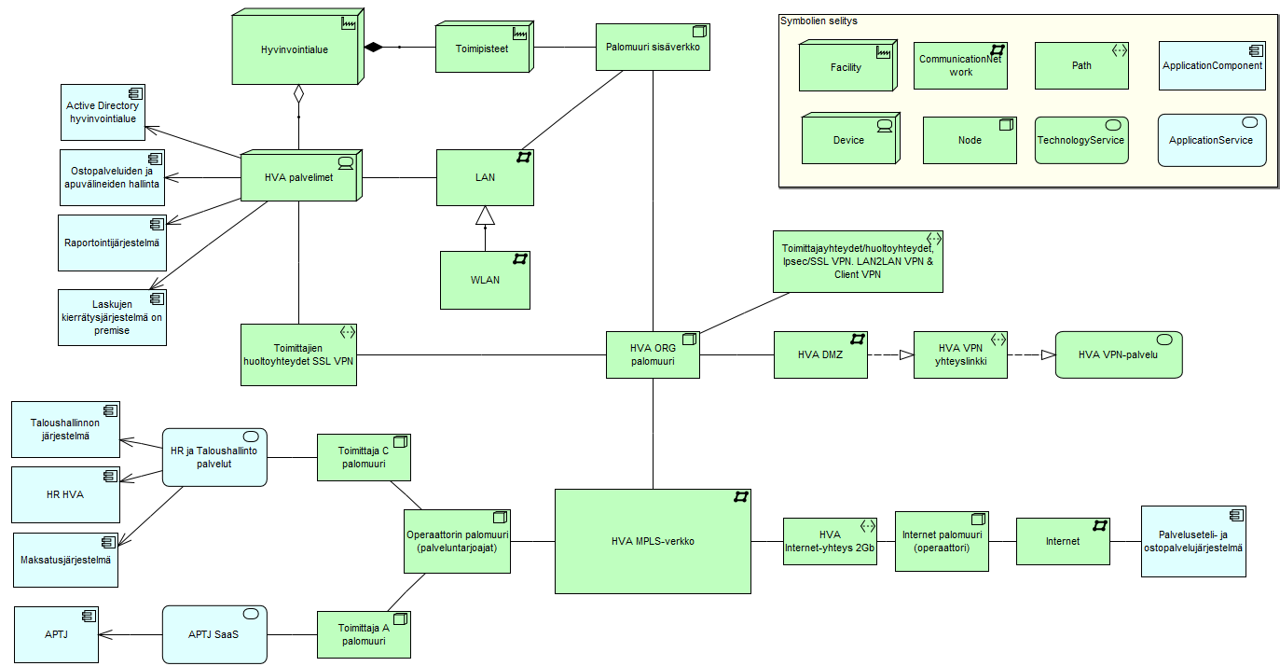

Active Directory hyvinvointialue: ApplicationComponent
Name | Active Directory hyvinvointialue
Properties | Tietohallinto: Omistaja  MS: Toimittaja  käyttäjätietokanta ja hakemistopalvelu: Käyttötarkoitus
Documentation | Järjestelmä tarjoaa tiedot käyttäjistä, tietokoneista ja verkon resursseista.

APTJ: ApplicationComponent
Name | APTJ
Properties | Potilaan hoito: Tietojärjestelmäalue  Johtava ylilääkäri: Omistaja  Pääkäyttäjä1 [Tietohallinto] paakayttaja1@hva.fi Pääkäyttäjä2 [Tietohallinto] paakayttaja2@hva.fi: Pääkäyttäjä  Toimittaja A Oy: Toimittaja  ASP (sovellusvuokraus): Hankintatapa  Potilastietojärjestelmä: Käyttötarkoitus  tunneittain: Käyttötiheys  operatiivinen: Strateginen merkitys  Tuotannossa: Elinkaaren vaihe  ulkoistettu: Järjestelmä
Documentation | Asiakas ja potilastietojärjestelmä, joka sisältää monia sisäisiä sovelluksia joilla voi olla oma tietokantansa kuten esim. leikkaushoito, kotihoito, suun terveydenhuolto, äitiyshuolto, sanelu, raportointi

HR HVA: ApplicationComponent
Name | HR HVA
Properties | Hoitoa tukevat: Tietojärjestelmäalue  Tietohallinto: Omistaja  Toimittaja C Oy: Toimittaja  SaaS: Hankintatapa  Henkilöstö- ja palkkahallinto: Käyttötarkoitus  HVA: Käyttäjätahot  tunneittain: Käyttötiheys  operatiivinen: Strateginen merkitys  Tuotannossa: Elinkaaren vaihe  ulkoistettu: Järjestelmä
Documentation | Henkilöstöhallinnon tietojärjestelmä

Laskujen kierrätysjärjestelmä on premise: ApplicationComponent
Name | Laskujen kierrätysjärjestelmä on premise
Properties | Raportointi ja laskutus: Tietojärjestelmäalue  Taloushallinto: Omistaja  Toimittaja X Oy: Toimittaja  On Premise: Hankintatapa  Sähköinen laskujen kierrätysjärjestelmä: Käyttötarkoitus  Tuotannossa: Elinkaaren vaihe
Documentation | Sähköinen laskunkierto, laskujen asiatarkastus ja hyväksyntä

Maksatusjärjestelmä: ApplicationComponent
Name | Maksatusjärjestelmä
Properties | Raportointi ja laskutus: Tietojärjestelmäalue  Taloushallinto: Omistaja  Suoritukset pankkeihin: Käyttötarkoitus  Suunnitteilla: Elinkaaren vaihe  ulkoistettu: Järjestelmä
Documentation | Maksuliikenneohjelma

Ostopalveluiden ja apuvälineiden hallinta: ApplicationComponent
Name | Ostopalveluiden ja apuvälineiden hallinta
Properties | Hoitoa tukevat: Tietojärjestelmäalue  HVA: Omistaja  Toimittaja B Oy: Toimittaja  On Premise: Hankintatapa  Apuväline- ja kuntoutuspalveluiden sekä ostopalveluprosessin hallintajärjestelmä: Käyttötarkoitus  KäyttäjätahoA: Käyttäjätahot  päivittäin: Käyttötiheys  operatiivinen: Strateginen merkitys  Tuotannossa: Elinkaaren vaihe
Documentation | Järjestelmä ostopalveluiden ja apuvälineiden hallintaan.

Palveluseteli- ja ostopalvelujärjestelmä: ApplicationComponent
Name | Palveluseteli- ja ostopalvelujärjestelmä
Properties | Hoitoa tukevat: Tietojärjestelmäalue  Toimittaja D Oy: Toimittaja  ulkoinen: Järjestelmä
Documentation | Järjestelmä jossa asioidaan palvelusetelin ja ostopalveluiden käytöstä: maksusitoumuksen saaja tarkastelee päätöksen tiedot ja valitsee palveluntuottajan ja/tai apuvälineen.

Raportointijärjestelmä: ApplicationComponent
Name | Raportointijärjestelmä
Properties | Raportointi ja laskutus: Tietojärjestelmäalue  OmistajaA: Omistaja  PääkäyttäjäA [Hyvinvointialue]: Pääkäyttäjä  Toimittaja F Oy: Toimittaja  On Premise: Hankintatapa  Raportointijärjestelmä johdon ja esimiesten tarpeisiin: Käyttötarkoitus  KH: Käyttäjätahot  päivittäin: Käyttötiheys  Suojaustaso IV / Käyttörajoitettu: Suojaustaso  operatiivinen: Strateginen merkitys  Tuotannossa: Elinkaaren vaihe
Documentation | Hyvinvointialueen yhteinen raportointijärjestelmä

Taloushallinnon järjestelmä: ApplicationComponent
Name | Taloushallinnon järjestelmä
Properties | Raportointi ja laskutus: Tietojärjestelmäalue  Taloushallinto: Omistaja  Toimittaja E Oy: Toimittaja  SaaS: Hankintatapa  Taloushallinnon kirjanpito, ostoreskontra, myyntireskontra, sisäinen laskenta: Käyttötarkoitus  Tuotannossa: Elinkaaren vaihe  ulkoistettu: Järjestelmä
Documentation | Taloushallinnon kirjanpito, ostoreskontra, myyntireskontra, sisäinen laskenta, käyttöomaisuuskirjanpito, sopimuslaskutus

APTJ SaaS: ApplicationService
Name | APTJ SaaS

HR ja Taloushallinto palvelut: ApplicationService
Name | HR ja Taloushallinto palvelut

HVA DMZ: CommunicationNetwork
Name | HVA DMZ

HVA MPLS-verkko: CommunicationNetwork
Name | HVA MPLS-verkko

Internet: CommunicationNetwork
Name | Internet

LAN: CommunicationNetwork
Name | LAN

WLAN: CommunicationNetwork
Name | WLAN
Properties | 300 tukiasemaa: Määrä  100 mobiilitukiasemaa: Määrä

HVA palvelimet: Device
Name | HVA palvelimet

Hyvinvointialue: Facility
Name | Hyvinvointialue

Toimipisteet: Facility
Name | Toimipisteet
Properties | 200 kpl: Määrä

HVA ORG palomuuri: Node
Name | HVA ORG palomuuri

Internet palomuuri (operaattori): Node
Name | Internet palomuuri (operaattori)

Operaattorin palomuuri (palveluntarjoajat): Node
Name | Operaattorin palomuuri (palveluntarjoajat)

Palomuuri sisäverkko: Node
Name | Palomuuri sisäverkko

Toimittaja A palomuuri: Node
Name | Toimittaja A palomuuri

Toimittaja C palomuuri: Node
Name | Toimittaja C palomuuri

HVA Internet-yhteys 2Gb: Path
Name | HVA Internet-yhteys 2Gb

HVA VPN yhteyslinkki: Path
Name | HVA VPN yhteyslinkki

Toimittajayhteydet/huoltoyhteydet, Ipsec/SSL VPN. LAN2LAN VPN & Client VPN: Path
Name | Toimittajayhteydet/huoltoyhteydet, Ipsec/SSL VPN. LAN2LAN VPN & Client VPN

Toimittajien huoltoyhteydet SSL VPN: Path
Name | Toimittajien huoltoyhteydet SSL VPN

HVA VPN-palvelu: TechnologyService
Name | HVA VPN-palvelu

